**DERS1**

İlk projemizi Console App(.Net Framework) olarak oluşturduk. Peki nedir bu .Net Framework?

.Net Framework Microsoft tarafından geliştirilen içerisinde belirli kütüphaneleri bulunan “uygulama” geliştirme platformudur. En önemli özelliği ise Java Platformuna benzerlikler göstermektedir.

.Net Framework 🡪 CLR yani Common Language Runtime 🡪Ortak Dil Çalışma Platformuna sahiptir. Daha önceden biz c++’da dev c gibi derleyiciler kullanıyorduk hatırlarsak kodumuzu yazdığımızda derle ve çalıştır diye bir buton vardı önce kodumuzu derleyip daha sonra çalışmasını sağlıyordu. Ancak .Net Framework de bu olay şu şekilde açıklanıyor ortak dil çalışma platformu yani yazmış olduğumuz kodu arka planda ortak bir dile çevrilmiş ve derlenmiş kodlar var onları kullanıyor ayrıca ekstradan bir şeyler yazarsak da onları da o anda derleyip çalıştırmış oluyor. Peki ne sağlıyor? Zaman açısından tasarruf etmemizi sağlıyor. Yazmış olduğumuz bütün kodlar baştan derlenmiyor ve zaman tasarrufu anlamında büyük katkı sağlıyor.

CLR’yi daha da ayrıntılı şekilde açıklayayım. Biz önceden yazmış olduğumuz kodlar ilk başta makine koduna çevriliyordu daha sonra işletim sistemi ile iletişime geçiyordu ve kodlarımı çalıştırılıyordu derleme sonucunda oluyordu. Ancak şimdi CLR var önceden derlenmiş kodlar var, bizim yazmış olduğumuz kodlar runtime yani çalışma anında ilk olarak işletim sistemi ile değilde direkt olarak CLR ile iletişim kuruyor ve bu irtibat halinde olduğundan dolayı zamandan tasarruf sağlıyor. Yani biz bilgisayara derdimizi anlatmak için işletim sistemine kadar inmiyoruz. CLR zaten onu önceden yapmış, tasarlamış. O bizim yazmış olduğumuz kodları daha hızlı şekilde uygulatıyor.

.Net Framework’ün diğer bir kısmı ise kendi içinde class’ları olması. Şimdi bunu bilsek yeterli ileride daha anlamlaşacaktır.

**DERS2**

İlk derste de belirttiğimiz bir husus projenin adı kısmı. Boşluk bırakmadan veya özel karakter kullanmadan belirlemeliyiz. İleride kodlar arası geçişlerde kullanacağımız namespace class’ı bizim projemizin adı ile birlikte gözükmektedir. Örneğin aşağıdaki görselde yer almaktadır.

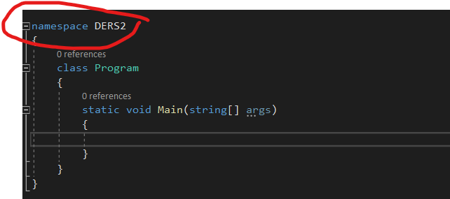

Genellikle sadece harflerle proje adımızı oluşturmamız daha doğru şekilde olur.

Gelelim değişkenler konusuna;

Değişkenler aslında birer değer tutucu olarak bakabiliriz. Örnek vermek gerekirse taha isminin tuttuğu değişkenin türü string.

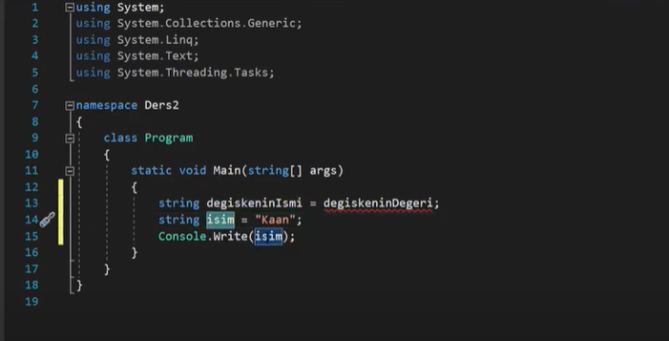

String = metinsel ifadeleri tuttuğumuz değişken türümüz.

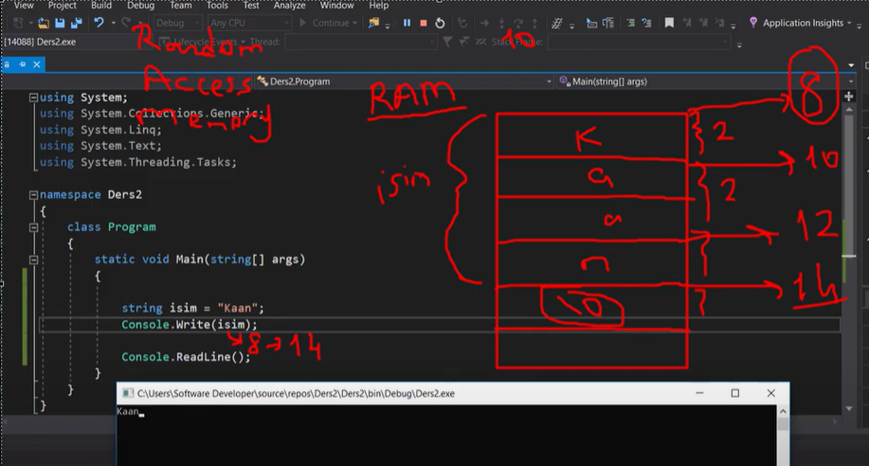

Bir veri tabanında çalışmadığımızdan dolayı değişkenimizi ram üzerinde tutuyoruz. Bunun mantığını c++ derslerinde de görmüştük.

Burada bir hatırlatma da yapmak gerekir. Console.ReadLine() fonksiyonu aslında kullanıcıdan veri girmesi için kullandığımız bir fonksiyon ancak burada ekranda Kaan ismini kalmasını sağlamak amacıyla kullandık.

String: metinsel ifadeleri tuttuğumuz değişken türümüz. (harf sayısı kadar yer kaplar) (her harf = 2byte)

Char: karakter ifadelerini tuttuğumuz değişken türümüz. (2 byte)

İnt: tam sayı ifadelerini tuttuğumuz değişken türümüz. (4 byte)

Float : ondalıklı ifadeleri tuttuğumuz değişken türümüz. (örn. 2 milyon veri sığıyor) (4byte)

Double: ondalıklı ifadeleri tuttuğumuz değişken türümüz. (örn 2milyar veri sığıyor) (8byte)

Bool : anahtar genellikle true false kullanımda kullanırız. (

Not: Float ve Double farkı byte olarak ve hane olarak farklıdır. İleride farkını daha iyi anlayacağız. Double da daha büyük ondalıklı sayıları kullanıyoruz. Ram da kapladığı değerler yukarıda da gözükmektedir.

Not: float kullanımda float kesirlisayi = 3.4; şeklinde kullanamıyoruz hata alıyoruz şu şekilde kullanmamız gerekiyor. float kesirlisayi = 3.4f;

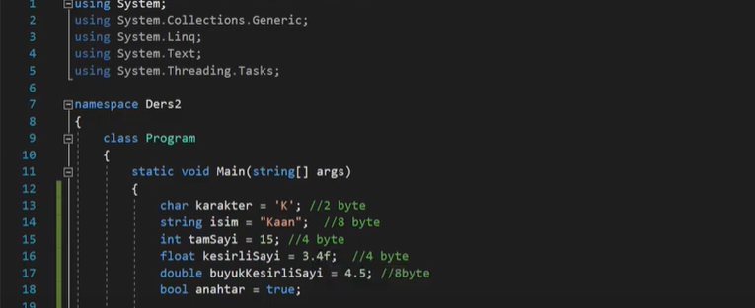

Şimdi bunları tek tek ekrana bastıralım.

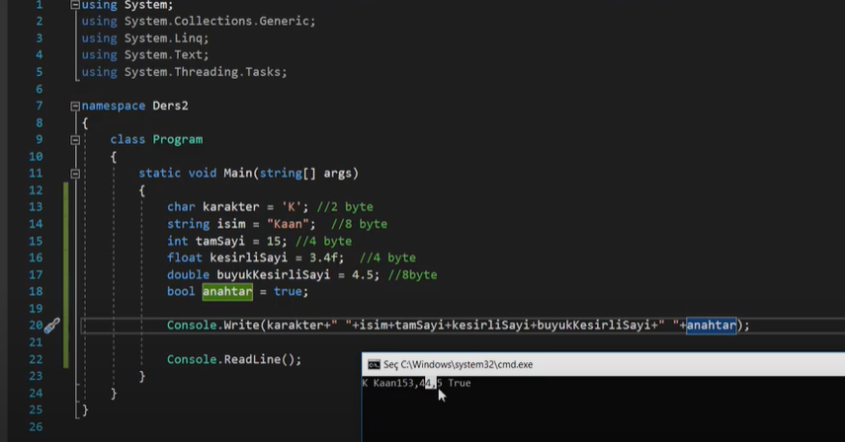

Gördüğümüz üzere + kullandığımızda ondalıklı ifadeleri aralarında boşluk bırakmadan yazdırdı.

Burada bir diğer önemli kısım ise + kullanımı eğer biz +’yı parantez ile birlikte kullanırsak bu toplama olarak algılanır yani;

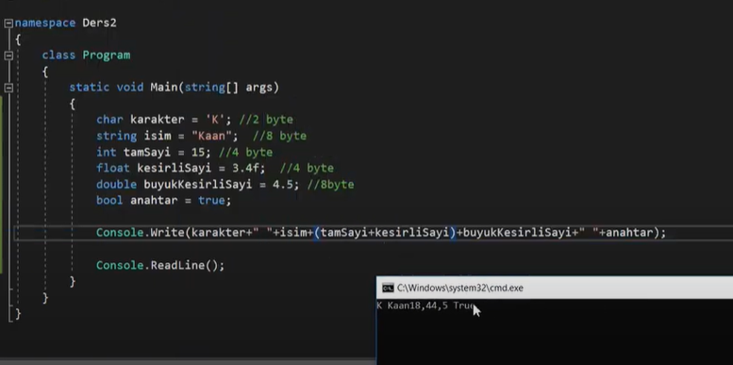

Örneğimizde iki tane ondalıklı sayı değişkenimizi + ile birlikte parantez içinde kullandı ve iki ondalıklı sayının toplamını ekrana bastı.

Eğer +’yı yan yana koyarsak değişkenler arasında doğrudan o değişkenleri bastırır. Ancak parantez içinde kullanırsak ikisinin toplamını ekrana bastırır.

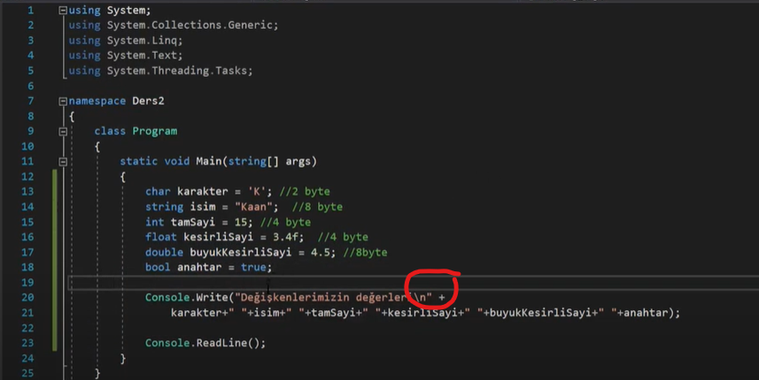

\n 🡪 bu ifadeden sonra olan ifadeleri bir alt satıra indir anlamındadır. (anlamı new line) kelimesinden gelir.

Biz \n yerine şöyle bir kullanım da yapabiliriz. (c++’da endl mantığı gibi)

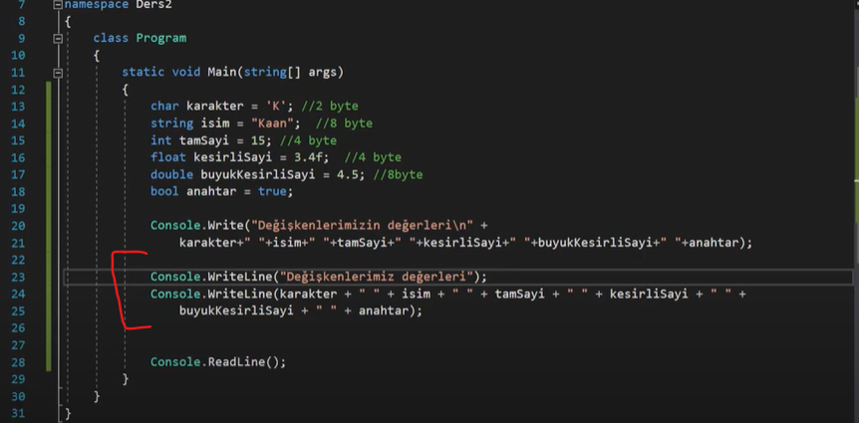

Console.WriteLine() fonksiyonu ile Console.Write() fonksiyonun farkı şu.

Console.Write() fonksiyonu değerleri yan yana yazdırır ve eğer değerleri bir alt satıra indirmek istersek manuel olarak \n kullanımlarını yaparız.

Console.WriteLine() fonksiyonu ise otomatik olarak bu fonksiyon kullanımından sonra bir alt satırdan devam etmemizi sağlar. C++’da kullandığımız <<endl mantığı gibi.

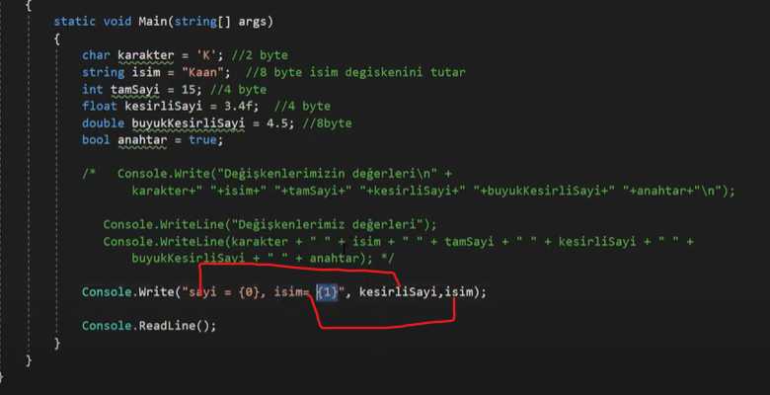

Console.WriteLine() fonksiyonunda bu şekilde de bir kullanım yapabiliyoruz. {0} veya {1} yazmamızın sebebi virgülden sonraki 0. İndis sayiya eşit ve virgülden sonra 1.indis isim değişkenimize eşit olduğunu belirtmek için.

C++ dan da aşina olduğumuz bir şey var. İndis numarası 0’dan başlar.

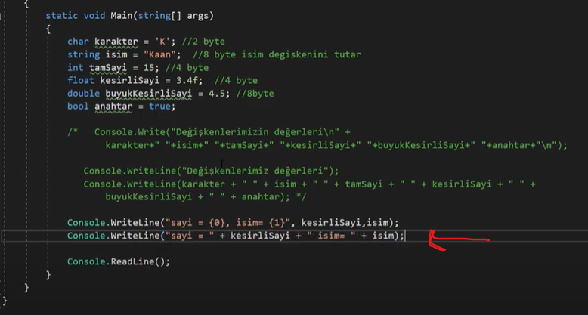

Kırmızı ok ile gösterdiğim kullanım şeklinde zaten c++’dan aşinayız. Bu şekilde de bir kullanım sağlayabiliyoruz.

Bu indis numarasına göre kullanıma göre daha kolay durmaktadır.

Tabi biz bu değişkenlerin RAM’de ne kadar alan kapladığını sürekli olarak bilmemiz mi gerekiyor? hayır bunun için Marshal fonksiyonumuz var bunun için yukarıya kütüphaneyi eklememiz gerek sağ tıklayıp ampüle basarak. Bu fonskiyonumuzun kullanımını aşağıda gösterelim.

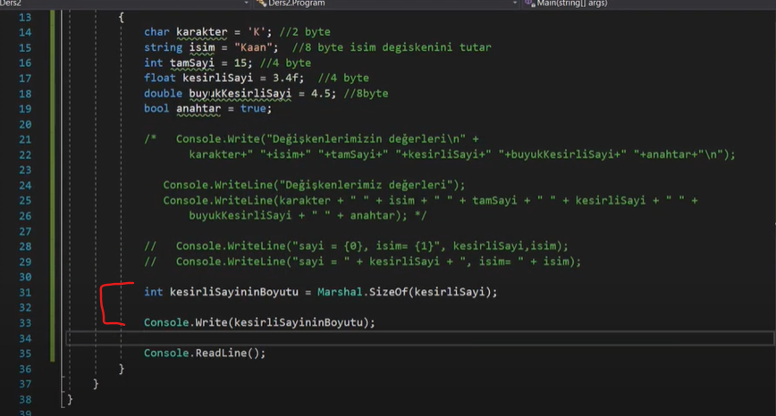

Hatırlatmam gereken bir şey var bu marshal fonksiyonu yalnızca sayısal değişkenler için kullanılıyor. Biz string ifadelerinin boyutunu öğrenmek için farklı bir class ile fonksiyon kullanıyoruz. Ancak buna girmeyeceğim aşağıdaki kolay yöntem ile anlatacağım.

Marshal fonksiyonu aslında uzun bir yöntemdi daha kısa bir yöntem kullanımını aşağıdaki görsele ekleyeceğim.

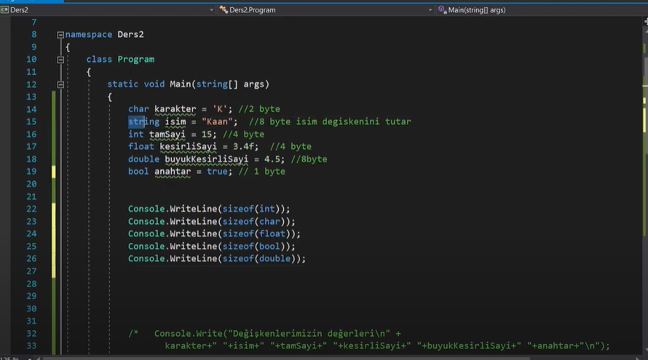

Sizeof fonksiyonu ile öğrenebiliriz. Burada sayısal değişkenleri direkt parantez içine yazabiliriz metinsel değişkenleri ise şu yöntem ile halledeceğiz.

İsim uzunluğu x bir tane char’ın sizeof fonksiyonu ile hesaplanması ile bulacağız.

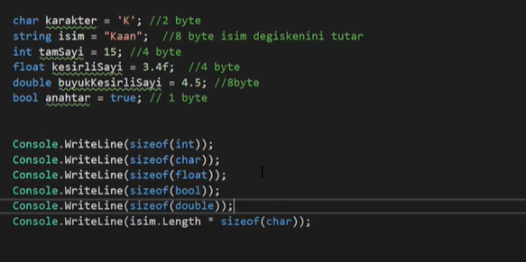

Not: boşluk bırakırsak da bu bir karakter olarak sayılmaktadır.

**DERS3**

Daha önceki derslerimizde ekrana direkt olarak bir şeyler bastırıyorduk ancak bu dersimizde kullanıcıdan girdi alma ile ilgili şeyler göreceğiz.

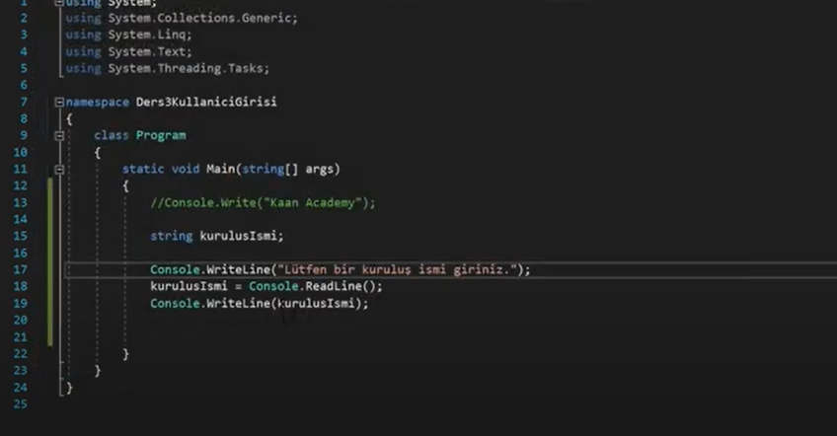

Bir değişken oluşturduk. Daha sonra bu değişkeni console.readline()’a eşitledik çünkü kullanıcı bu oluşturduğumuz değişkene girdi yapsın diye.

Biz kullanıcıdan karakter girmesini isteseydik bunu Console.ReadLine() fonksiyonu ile yapamayacağız çünkü bu fonksiyon direkt olarak satırı okuyor. Bunun yerine c# şu şekilde bir fonksiyon geliştirmiş.

//Console.ReadKey().KeyChar 🡪 bunun anlamı şu anahtarı oku hangi anahtarı char anahtarını.

//Console.ReadLine() fonksiyonu ile doğrudan string ifadeleri alabiliyoruz. Yani değişkenimizin tipi string olmalıdır.

//Kullanıcıdan karakter ile ilgili işlem yapmak için şu şekilde de bir çözüm bulabiliriz. Convert.ToChar(Console.ReadLine())

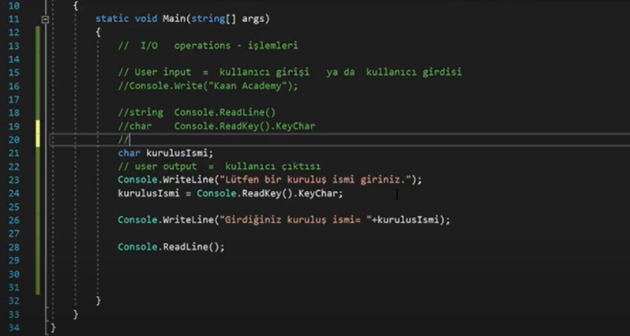

Peki biz sayıları nasıl alacağız kullanıcıdan.

İnt değişkeni olan bir veriyi kullanıcıdan almak istersek eğer 3 farklı method ile alabiliriz.

-Int.Parse 🡪genellikle kullanılan bir method.

-Convert.ToInt32

-Int.TryParse

Methodlarını kullanarak alabiliriz. Örneğini aşağıda gösterelim.

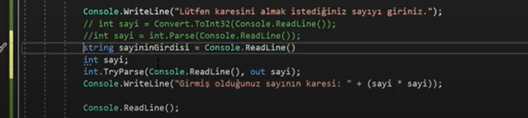

------------------------------

Double değişkenli olan bir veriyi kullanıcıdan almak istersek eğer

-Convert.ToDouble

-Double.Parse()

methodunu kullanırız.

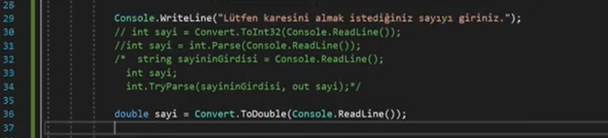

----------------------------------------------

Float değişkenli olan bir veriyi kullanıcıdan almak istersek eğer

-float.parse()

-(float)Convert.ToDouble() İle de alabiliriz.

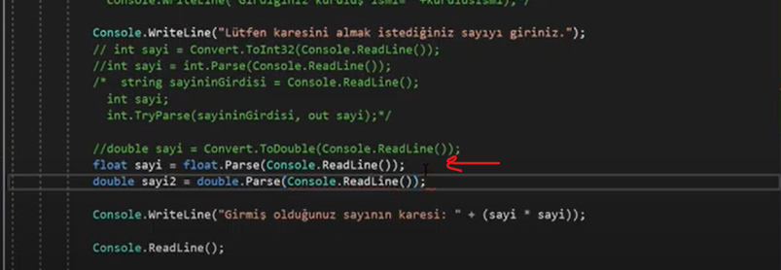

**Float sayi1 = (float)Convert.ToDouble(Console.ReadLine())**

**DERS4**

Kullanıcıdan ismini, yaşını ve boyunu alıp ekrana yazdıran bir program yazacağız. Örnek

**DERS5**

Bu dersimizde int, float vb. dışında **var** ve **const** anahtar kelimelerini anlatacağız.

Normalde anahtar kelimeden kastettiğimiz şey şu int bir anahtar kelimedir, string bir anahtar kelimedir. **Var** ve **const** da bir anahtar kelimedir.

Var: tip atamasını otomatik şekilde yapmak için kullanıyoruz. Öncelikle biz önceden int tipini kendimiz belirliyorduk işe int sayi1 = 5; şeklinde şimdi var sayi1 = 5; dediğimizde sayi1 değişkenimizin tipi int olduğunu otomatik şekilde atıyor. Veya var isim = “taha”; dediğimizde isim değişkeninin veri tipini otomatik olarak string olduğunu anlıyor.

Ancak burada bir kilit nokta var biz var kullandığımızda direkt atama yapmalıyız diğer önceden belirlediğimiz veri tiplerinde sonradan atama yapıyorduk ama burada hata ile karşılaşırız.

İnt sayi1;

Sayi1 = 5;

Console.WriteLine(sayi1);

Bu yazdığımız kod hata almadan çalışacaktır ancak;

Var sayi1;

Sayi1 = 5

Şeklinde bir şekilde kullanamıyoruz doğrusu şu şekilde;

var sayi1 = 5;

Console.WriteLine(sayi1);

**Var kullanımını aşağıdaki örnek ile gösterelim**

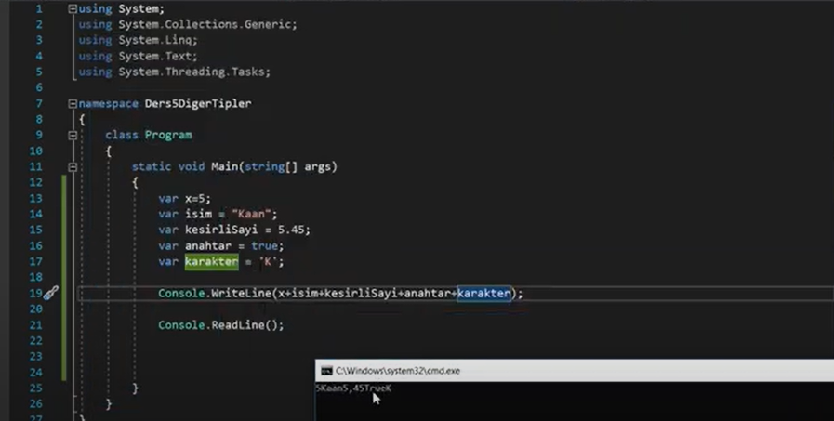

VAR ilk değer atamasında kullandığımız yöntemlerden bir tanesidir.

Gelelim const anahtar kelimesine.

Const 🡪constent kelimesinin anlamından gelmektedir. Sabit anlamına gelmektedir. Biz buna bir değişken diyemeyiz sonuçta sabit olan bir şey değişken değildir. Daha çok matematiksel terimlerde kullanırız bilimce kanıtlanmış değişmeyecek şeylerde örnek verirsek Pi sayısında.

const double PI = 3,14;

Console.WriteLine(PI);

Ekrana başarılı şekilde basacaktır peki biz bu pi sayısını daha sonradan değiştirmeye kalkarsak ne olur ?

Const double PI = 3,14;

PI = 3,1415; 🡪 Bu noktada program biz hata verecektir.

Console.WriteLine = (PI);

**Peki neden program bize hata verecek ? çünkü ben bunu const anahtar kelimesi ile kullandım yani sabit olarak belirledim. Benim PI ismi ile çağırdığım şey bir değişken değil sabit.**

**DERS6**

Bu dersimizde c# da toplama, çıkarma, çarpma, bölme ve mod alma işlemlerini göreceğiz.

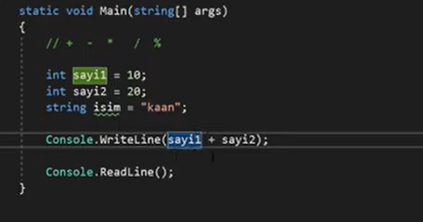

İki tane int değişken içinde veya sayısal veri içinde + kullanırsak bu toplama görevi görür. Ancak aşağıdaki görselde olduğu gibi iki aynı değişken bir tane de metinsel bir değişken kullanılırsa + yan yana ekrana basma işlevinde kullanılır.

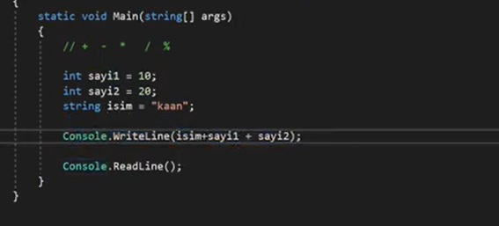

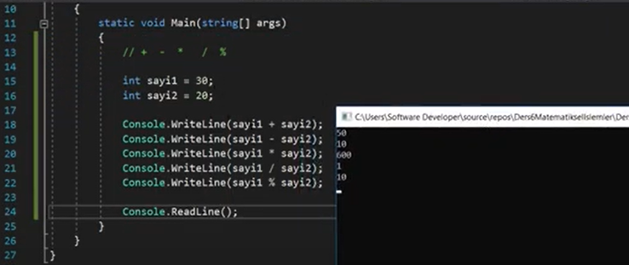

Bizim matematiksel operatörlermiz yukarıda olduğu gibidir. Yalnız burada uyarmam gereken bir nokta var 30/20 = 1.5 olması gerekirken int ifade olduğundan dolayı 1 almış peki bunu nasıl yapabiliriz. Veri tipi dönüşümü yaparak eğer biz Console.WriteLine((double)(sayi1/sayi2)) şeklinde olursa bir ifade etmez çünkü iki int sayının bölümü olduğu için. Parantez içinde int olduğu için. O zaman sayıların veri tipi dönüşümü yapılması gerek onu da;

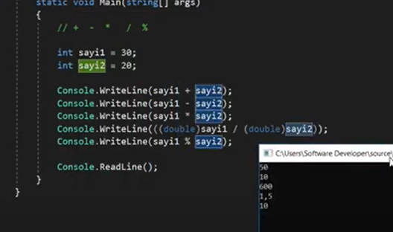

Bu şekilde yapabiliriz. Bir double ile bir int sayısının bölünmesi bizim virgüllü sonuçları elde etmemizi sağlayacaktır. Yalnızca birinin dönüşümü de yeterli olacaktır.

**DERS7**

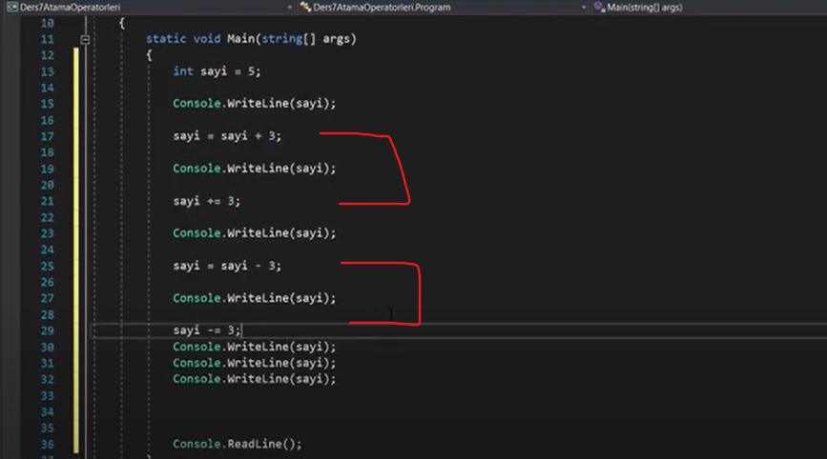

**Bu dersimizde atama operatörlerini göreceğiz. Şimdi buradaki mantık şu şekilde çalışmaktadır. İlk önce eşitliğin sağındakiler yapılır daha sonra eşitliğin sol tarafına eşitlenir.**

**Sayi1 = sayi2 derken sayi2nin değeri sayi1’e eşittir anlamındadır.**

**Sayi1 = 5**

**Ben 5 sayısını 8 yapmak istersem eğer;**

**Sayi1 = sayi1+3 🡪 sayi1’in değerine 3 ekle sayi1’e eşitle anlamındadır.**

**Sayi1+=3 yukarıdaki ile aynı anlamdadır.**

**Daha fazla örnek aşağıda mevcuttur.**

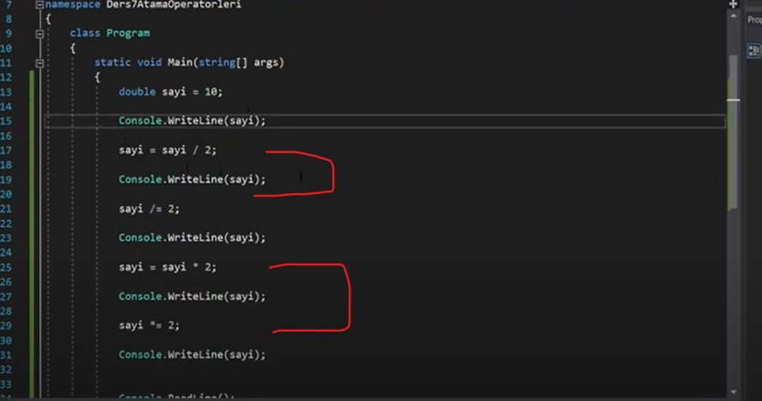

**Mod alma işlemini de şu şekilde yapabiliriz. Sayının bir değere bölümünden kalanı bulmak için genellikle mod işlemi kullanırız.**

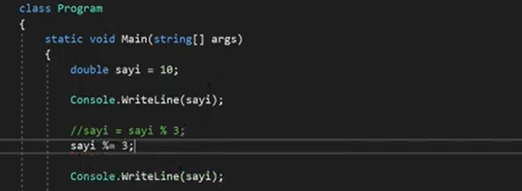

**DERS8**

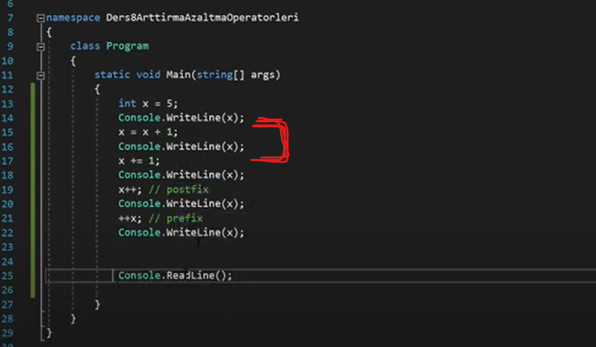

Biz bir önceki derste kırmızı ile işaretli iki tane olan toplama işlemini görmüştür sayi = sayi+1 ile sayi+=1 aynı anlamdaydı bizim yazılımcılarımız bir arttırma ve azaltma operatörlerine şunlarıda eklemiş x++; 🡪 x+=1 anlamındadır. Hatta bunu c dilinden sonra c++ anlamı da buradan gelmektedir. C nin bir üst seviyesi mantığında.

Postfix = sonradan arttırma

Prefix = önceden arttırma peki bunlar nedir ?

İnt sayi1 = 5;

İnt x = 0;

Sayi1 = x;

Şimdi bu durumda sayi = 5 x = 5 oldu yani x’in değerini sayi1 e eşitlemiş olduk.

Sayi1 = x++ durumunda sayi1 = 5 x = 6 oldu. Sonradan arttırma kullandık bunun anlamı şu; ilk önce x’in değerini sayi1’in değerine eşitle sonra x’in değerini 1 arttır.

Sayi1 = ++X durumunda sayi1=6 x=6 oldu. Önceden arttırma kullandık bunun anlamı şu; ilk önce x’in değerini arttır sonra bu değeri sayi1’e eşitle.

**DERS10**

Bugün ki dersimizde c# da matematik işlemlerinde kullanılan hazır metotları göreceğiz.

Biz normalde bir sayının küpünü almak istersek ne yapıyorduk ?

**Double sayi1;**

**Console.WriteLine(sayi1*sayi1*sayi1);**

Şeklinde yapıyorduk artık biz math sınıfını kullanarak daha basit şekilde yapabileceğiz.

Sınıflar konusu biraz daha nesneye yönelik programlamaya yönelik bir konu ancak bunu şu şekilde ifade edebilirim biz kod sayfamızın en üstünde bulunan using system tarzı ifadeler bizim kütüphanelerizimiz diyebilirz. Math sınıfı da system kütüphanesinin içinde bulunan bir sınıf. Matematik işlemlerini daha kolay yapabilmek için biz bu sınıfı çağırıp kullanıyourz kısaca;

**Double sayi1;**

**Console.WriteLine(math.pow(sayi1, 3));**

Pow = kuvvet almak için kullandığımız math sınıfının içinde olan bir özellik.

Örneğin 16 sayısının karekökünü almak istersek şu şekilde yapabiliriz.

**Double sayi1 = 16;**

**Console.WriteLine(math.sqrt(sayi1);**

Şeklinde sonucu 4 buluruz.

**DERS11**

6 basamaklı bir sayının sayı değerlerinin toplamını bulma;

Öncelikle bir sayı belirleyelim

523495 olsun. Şimdi bu sayının birler basamağı, onlar basamağı, yüzler basamağı, binler basamağı olmak üzere ayrı değişkenlerde tutalım.

Birler basamağı = 5

Onlar basamağı = 95

Diye gidiyor peki biz bu sayının programlamada nasıl bulacağız. Mod alarak.

523495 sayısının 10 ile bölümünden kalan 5 yani birler basamağını veriyor o zaman;

İnt sayi1 = 523495;

İnt birlerBasamagi = sayi1 % 10; gibi.

Peki onlar basamağını nasıl bulacağız. Şimdi sayımızın 100 ile bölümünden kalan 95 bir de sayımızı 10’a böldüğümüzde bizim elimize 9 geçecektir bu da sayımızın onlar basamağına tekamül etmektedir.

İnt sayi1 = 523495;

İnt onlarBasamagi = (sayi1 % 100)/10 şeklinde. Şimdi 10’a böldüğümüzde 95’i normalde 9.5 olması gerek ama int sayı olduğu için 9 değerini alıyoruz.

Diğer basamakları da bu şekilde yapmaya devam edeceğiz.

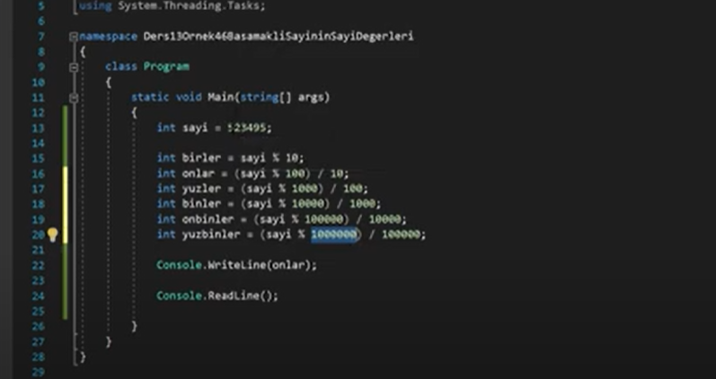

**DERS12**

Bu dersimizle birlikte kontrol yapılarını görmeye başlayacağız. Bu dersimizde if-else kontrol yapısını göreceğiz.

Kontrol yapıları bizim programlama dünyasında iki şekilde yapılmaktadır.

Birincisi IF – ELSE IF – ELSE şeklinde

Diğeri ise switch cas ile yapılmaktadır. Bu dersimizde if-else ile başlayacağız.

If komutu ingilizce manası eğer demektir. Şimdi mantığınız sözel olarak ifade edelim eğer belirlediğimiz şart doğru ise bu uygulansın değilse else uygulansın şeklinde düşünebiliriz.

Hemen programda gösterelim.

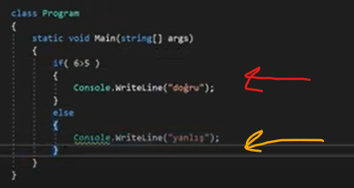

Şimdi biz bir şart oluşturduk eğer 6 sayısı 5 sayısından büyük ise kırmızı ile gösterilen alandaki kodlar çalışacaktır. Ancak 6 sayısı 5 den küçük ise sarı alanda gösterilen kodlar çalışacaktır. En basit hali ile if-else mantığını bu şekilde açıklayacabiliriz.

Şimdi karşılaştırma operatörlerinden bahsedelim

**< 🡪küçüktür**

**> 🡪büyüktür**

**<= 🡪 küçük eşittir**

**>= 🡪büyük eşittir.**

**== 🡪 eşittir**

**!= 🡪eşit değildir.**

**&& 🡪 ve mantıksal operatörüdür. (ikisininde true olması gerekmektedir.)**

**|| 🡪veya mantıksal operatörüdür. (birinin true olması yeterlidir.)**

Anlamına gelmektedir.

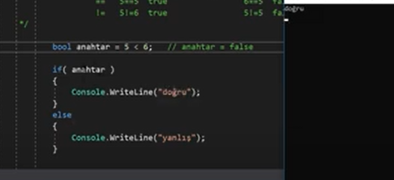

Bu şekilde de örnekleyebilriz.

Gelelim ek bir durum olan else if mantığını yukarıda biz 1 yada 0 durumunu anlattık yani doğru ise if clause çalışacak yanlış ise else clause çalışacak. Şimdi else if’de ise ara durum mantığı vardır.

Buna şöyle bir örnek verebiliriz. Bir insanın yaş örneği ile anlatalım.

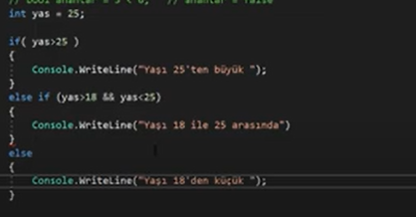

Şimdi burada yas = 26 olursa if clause’a girecek ve yaşı 25’den büyük ifadesi ekrana bastırlacaktır.

Yas = 23 dersek burada else if clause’a girecek ve ekrana yaş 18-25 arasındadır ifadesi ekrana bastırılacaktır.

Yas = 16 dersek else clause olacaktır ve ekrana yaş 18 den küçük bastırılacaktır.

**DERS12**

Bu dersimizde iç içe if-else else if mantığını anlayabilmek için ufak bir örnek üzerinde anlatım yapacağım.

Örnek yaş üzerinden olacak bildiğimiz gibi bir çok yaş grubu var ülkemizde işte 0-3 yaş bebeklik 3-7 yaş bebek sonrası 7-14 çocukluk 14-18 ergenlik 18-25 genclik 25-40 orta yaş 40-55 orta yaş üstü 55 sonrası yaşlılık diyebileceğimiz.

Şimdi biz bu grubu iki ye ayırıp daha sonra iki alt kategoride değerlendireceğiz bunun için iç içe if else yapılarını göreceğiz.

**DERS13**

Bu dersimizde switch-case yapılarını göreceğiz. Switch-case yapısı if else ile benzer yapıda mantığı vardır. İf ile farklılıklarını da bu derste görmüş olacağız.

Switch-case mantığını kavrayabilmek için ay örneği üzerinden gideceğiz.

Switch seçmek anlamındadır kullanıcıdan bir ay numarası alacağız daha sonra switch case içinde case denilen durumlardan hangisine uygunsa onun içinde bulunan ayı ekrana bastıracak mantığında olduğunu söyleyebilirim.

Veya menü yapımında switch case kullanılır.

Yapı olarak şu şekildedir.

Switch(kullanıcıdanAlınanDegisken)

{

Case1:

Console.WriteLine(“Ocak”);

Break;

Case2:

Console.WriteLine(“Şubat”);

Break;

Default:

Console.WriteLine(“Lutfen 1 ve 2 numaralı seçimler yapınız”);

Break;

}

Switch-case yapısı da bir kontrol yapısıdır. Burada kullanıcıdan int bir değer aldığımız için case’leri ona göre yazdık. Kullanıcıdan bir karakter girmesini de isteyebilirdik case’leri ona göre yazardık.

Kullanıcıdan karakter girmesini isteseydik şu şekilde yazabilirdik.

Case ‘A’:

Asdasdasd;

Break;

Case ‘B’:

Asdsadasds;

Break;

Şeklinde düzenlerdik.

**DERS14**

Artık bu dersle birlikte döngülere giriş yapmış oluyoruz. Bu dersimizde while döngüsü ile başlıyoruz.

Şimdi biz 1den 10 a kadar olan sayıları ekrana bastırmak istediğimizi düşünelim bunu döngü bilmeden nasıl yazardık alt alta 10 tane Console.writeLine() ile yazabilirdik ama artık döngüler sayesinde daha efektif şekilde yazabiliriz şu şekilde.

İlk önce while yapısını anlayalım

Yapı olarak;

**While()**

**{**

**}**

Bu şekildedir. () içindeki şart doğru olduğu sürece süslü parantez içindeki kodlar çalışsın anlamında kullanılır bu yapının mantığı.

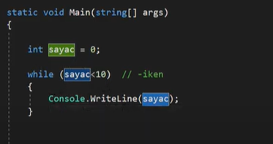

Bu şekilde bir yapı var ancak yukarıdaki resimde bir sonsuz döngü söz konusu biz 1-10 kadar olan sayıları ekrana bastırmasını istemiştik ancak ekrana sürekli 0 basılıyor bunun nedeni şu şekilde 0 küçüktür 10 mu evet doğru o zaman ekrana 0 bastı daha sonra bir arttırma operatörü olmadığından dolayı tekrar gidiyor şarta soruyor 0 küçüktür 10 mu diye. Bu şekilde. Burada arttırma operatörü kullanmamız gerekiyor ki 0 küçüktür 10 mu evet o zaman ekrana 0 bas daha sonra sayaç değişkenini 1 arttır bu sefer parantez içine 1 küçüktür 10 mu diye soracak evet şimdi ekrana 1 basacak ve sayaç operatörünü 1 arttıracak bu sefer ekrana 2 küçüktür 10 mu diye soracak bu şekilde 10 küçüktür 10 mu diye soracak yanlış ve döngüden çıkmış olacak. Aşağıda arttırma operatörü kullanmış halini de göstermiş olalım.

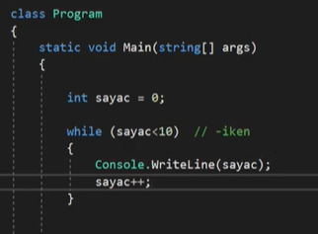

Peki 1 ile 10 arasındaki sayıları istersek nasıl yapmalıyız o zaman ilk başta tanımladığımız sayaç = 1 olmalı ya da sayaç = 0 ve Console.WriteLine(sayaç+1) şeklinde olmalıdır. Bunun anlamı da 0 < 10 mu evet o zaman ekrana sayac’ın bir fazlasını yazdır anlamındadır.

Peki 10 dan 1 e kadar olan sayıları bastırmak istersek nasıl yapmalıyız.

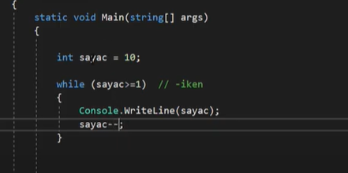

Bu sefer de sayaç > 1 şartını sağlamalı ve her döngüde sayacı bir azaltmalıyız.

**DERS15**

Bu dersimizde diğer bir döngümüz olan do-while döngüsünü göreceğiz.

Do-while döngüsünün while döngüsünden tek farkı şudur; while döngümüz de eğer şartımız doğru olmazsa kesinlikle döngü içine girmiyordu. Ancak do-while döngüsünde döngüye bir kere girer daha sonra şartı sorgular yapısı şu şekildedir.

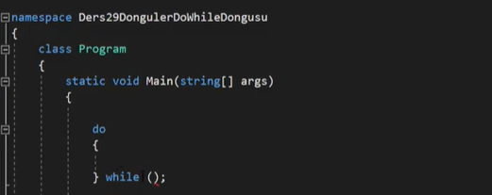

**DERS16**

Bu dersimizde son döngümüz olan for döngüsünü göreceğiz.

For döngüsü ile while döngüsünün mantık anlamında bir farkı yoktur. Do-while ile farkı vardır.

For döngüsünün yapısından initalization başlangıç değeri kontrolünü sağlayan bir yapı görüyoruz nasıl biz while döngüsünde bir değişken ile kontrolü sağlatıyorsak for döngüsünde de i ile bu kontrolü sağlatacağız.

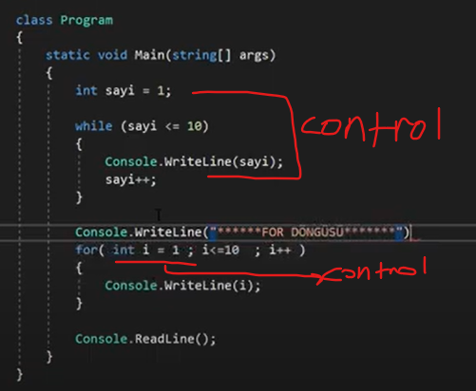

Dilersek initialization yani kontrol sayısını for döngüsünün hemen üstünde de tanımlayabiliriz.

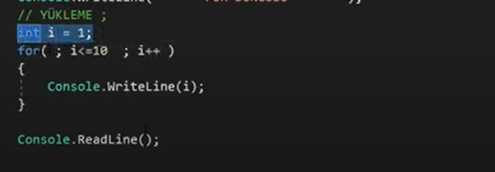

**For(ilk değer ataması; şart; arttırma/azaltma)** 🡪 mantığı bu şekildedir.

While ve for döngüsünün çalışma mantığı

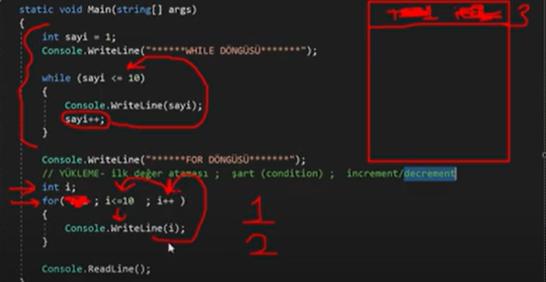

**DERS17**

Bu dersimizde break ve continue kavramlarını göreceğiz.

Kelime anlamı bakımından break = kırmak, continue = devam etmek anlamına gelmektedir.

Break aslında bir nevi döngünün sonlandırılmasına yarayan komuttur. Örneğin bir döngü oluşturalım 1’den 10’a kadar sayıları ekrana yazdırsın.

**İnt i = 1;**

**While(i<10**

**{**

**Console.WriteLine(i)**

**İ++;**

**}**

1,2,3,4,5,6,7,8,9 şeklinde yazacaktır. Şimdi biz bu döngüye bir şey ekleyelim bizim döngümüzde 7 ile bölümünden kalan 0 olan değerde döngümüz sonlansın.

**While(i<10**

**{**

**Console.WriteLine(i)**

**İf(i%7==0)**

**{**

**Break; 🡪**

**}**

**İ++;**

**}**

1,2,3,4,5,6,7 şeklinde döngümüzü sonlandıracaktır.

Continue kullandığımızda ise mantık şu şekilde çalışır. Şimdi döngü continue kelimesini görene kadar devam eder. Continue kelimesini gördüğü an döngüye yeniden başlar ve devam eder. Şöyle bir örnek verebiliriz ben döngümde 7 ile bölünebilen sayıları görmek istemiyorum

**While(i<10**

**{**

**İf(i%7==0)**

**{**

**İ++;**

**Break; 🡪**

**}**

**Console.WriteLine(i)**

**İ++;**

**}**

Normalde döngümüz nasıldı 1,2,3,4,5,6,7 deyince duruyordu. Continue ile birlikte şu şekilde oluyor;

1,2,3,4,5,6,8,9,10,11,12,13,15,16,17,18,19,20,22,23,24,25,26,27,29… diye gidiyor.

6 ya kadar geliyor daha sonra 7 nin 7 ile bölümünden kalan 0 olduğu için i yi bir arttırıp tekrar döngüye girip 8 den devam ediyor.

Continue döngüyü bitirmez. O aşamada döngüyü keser ve diğer aşamadan devam eder.

Bu dersten sonraki dersler çok önemli **********

**DERS18**

Bu ders ile birlikte metotlara giriş yapmış bulunuyoruz. Önceden bunların hepsine fonksiyon diyorduk özellikle c programlamada artık işlevsellik kazandığı için metot demeye başladık.

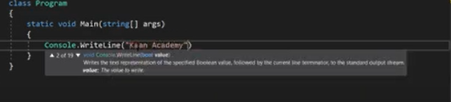

Nasıl main fonksiyonumuz bizim ekrana bir şeyler yazdırmamızı sağlıyorsa örnek olarak yukarıdaki fotoğraf gibi. Diğer metotlarda bizim daha kolay hale, programımızı dinamik hale getirmek amacıyla kullanırız.

Ben defalarca aynı şeyi tekrar tekrar kullanmak istiyorum bunu bir örnek üzerinden anlatalım.

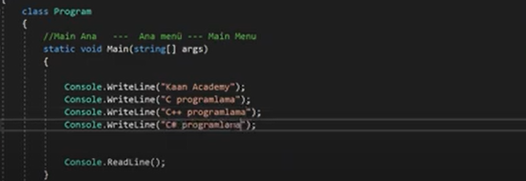

Bu yazdıklarımı ben main fonksiyonu içinde defalarca kullanmak istediğimi varsayalım bunun için ne yaparım?

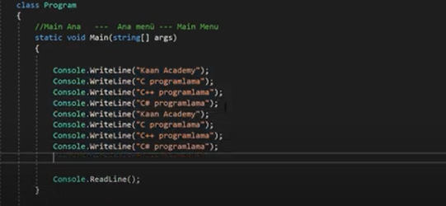

Her seferinde alt alta kopyalamam gerekiyor. İşte metotlar bu iş yükünden bizi kurtarıyor. Yani alt alta kopyala yapıştır yaparak hem kod kalabalığından kurtarıyor hem clean code mantığına uymasını hem de programın dinamik olarak çalışmasını sağlıyor.

Alt alta kopyalamak yerine biz main fonksiyonun altına veya üstüne bir metot tanımlarız, bununda bazı farklı kullanımları var ileride göreceğiz ve bu metotu, main fonksiyonunda çağırırız aşağıdaki görselde olduğu gibi.

Oluşturduğumuz metot static olmak zorunda static main fonksiyonumuz static metotumuza ulaşması gerek aksi halde metot main fonksiyonu içinde çalışmaz.

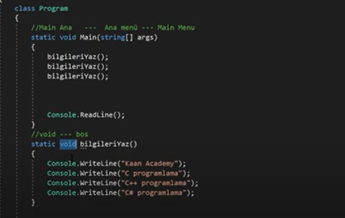

Static void bilgileriYaz() metotu oluşturduk ve alt alta kopyalamak yerine main fonksiyonu içinde bu metotu 3 kez çağırdık. Void boş döndürmek anlamındadır bunu ilerleyen derslerde ne anlama geldiğini göreceğiz.

**DERS19**

Bu dersimizde boş döndüren parametreli metotları göreceğiz.

Şimdi bizim boş döndürmeden kastımız neydi arkadaşlar. Static yapıyorduk ki main metotu içinden oluşturmuş olduğumuz metota ulaşım diye daha sonra void yapıyorduk ki oluşturmuş olduğumuz metot içindeki kodları doğrudan main metotu içine aktaralım diye bir de metotumuza isim veriyorduk örneğin isimSoyle diye 🡪 static void isimSoye();

Şimdi ilk başta metotumuzu nasıl yaptık bir metot oluşturduk ve onu main metotu içinde çağrıdığımızda ismimizi ekranda göstermesini istedik dikkat edilmesi gereken nokta şu ki biz metot içine ne yazdıysak o ekranda görünecek dinamik olarak değişmeyecek örneğin;

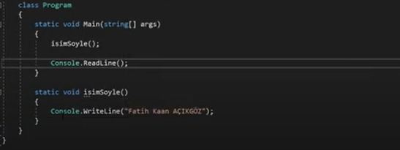

peki biz dinamik olarak ismi değiştirerek ekrana bastırmak istersek ne yapmamız gerekiyor. Yani isimSoyle() metotunu ne zaman çağırsam ekrana fatih kaan açıkgöz yazmasın bu ismi kendim belirleyeyim değişkenlik göstersin istersem. Bunun için ise parametre kavramı devreye girmektedir. Biz metota parametre vererek biz bu metota şunu diyoruz bir tane string değer alacağını belirtiyoruz. Aynı for döngüsünde int i gibi biz bu isim parametresini yalnızca bu metot içinde kullanabiliyoruz.

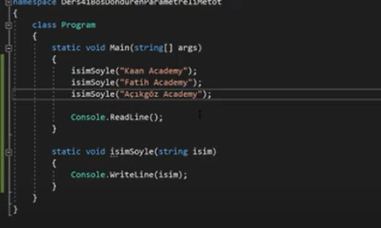

Bu şekilde kullanabiliyoruz. Biz kullanıcıdan alarak da ekrana bastırabiliyoruz. Dilersen ekrana bunu da bastıralım örnek olalım.

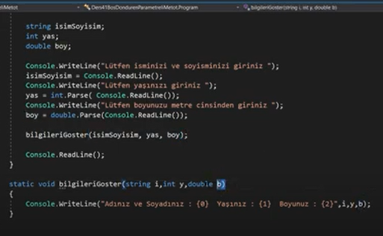

Buradan metotumuza 3 parametre verdik i,y,b adına bu parametre isimleri ile main içindeki parametre isimleri aynı olmak zorunda değil. Biz bu parametreyi main içinde kullandığımızda şu mantıkla düşünüyor bir tane string bir tane int ve bir tane double değişkeni olması gerekiyor aksi halde metot main içinde çalışmaz diyor veri tipi aynı olmalı ancak parametre isimleri farklı olabilir. Metotda kullandığımız parametre isimle main içinde kullandığımız değişken ismi aynı değil değerleri aynı.

Biz bu bilgileri göster metotunu database işlemlerinde vs. kullanabiliyoruz.

Şimdi yukarıdaki koda ek olarak kullanıcının doğum yılını hesaplayan bir metot oluşturalım.

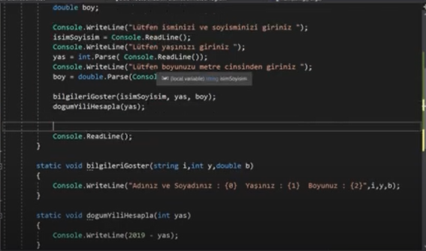

Bu şekilde de kullanıcının doğum yılını hesaplayan metotu da eklemiş olduk.

Boş döndürmekten kasıt ise parametre içindeki console.write’ı alıp main fonskiyounun içinde çalıştırmak ile aynı mantık.

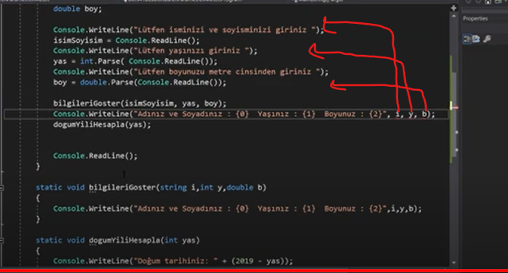

**DERS20**

Bu dersimizde dönüş değerine sahip metotları göreceğiz.

Bu zamana kadar yaptığımız metotların hepsi boş döndüren metotlardı. Boş döndürmekten kasıt neydi static void tarzında.

Örnek olarak boş döndüren metot ile iki sayının toplamını bulalım.

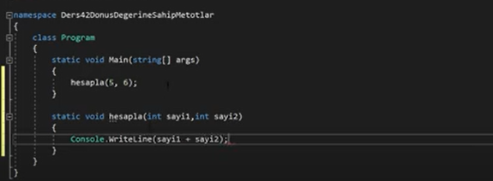

Bu şekilde.

Şimdi biz artık özellikle hesaplama işlemlerinde dönüş değerine sahip metotlar kullanıyoruz. Şimdi yukarıdaki metotda ne yapıyor sayı 5 ve 6’yı topluyor direkt olarak ekrana bastırıyor.

Dönüş değerine sahip demek aslında şudur; şimdi ben hesapla diyerek 5,6 yı topluyor direkt ekrana yazdırıyor fakat ben program içinde bu toplama işleminin sonucunu kullanmak istiyorum yani toplam sonucunu bir değişkene atayıp program içinde kullanmak istiyorum. Şu şekilde yaparsak hata alırız.

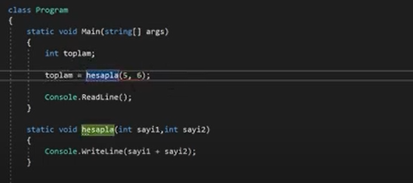

Ben bunu yapamam neden? Void tipine sahip bir methodu ben int’e çevirmem hatası alıyoruz. Diyor ki aslında eğer sen bir metodun sonucunun olmasını istiyorsan yani bir şey döndürmesini istiyorsan onun dönüş tipinin boş olmaması lazım.

Biz dönüş tipi olan methodlarda return kullanırız ki dönüş yaptırabilelim. Şimdi şöyle bir nokta var biz void olan methodlarda ekrana bir şeyler bastırabiliyoruz ancak biz dönüş tipli bir methodu direkt çağırdığımızda ekrana bir şey basmaz main içinde bu methodu bir değişkene eşitleyip o şekilde ekrana bastırmamız gerekmektedir.

Sonuçta static int hesapla() metodu ekrana bastırmaktan ziyade hesap yapabilen bir metod haline geldi. Buradan çıkan sonucu main içinde kullanabileceğim. Sayi1 ile sayi2 nin toplamını döndürecek bir metod olmuş olacak aşağıda gösterimi mevcut.

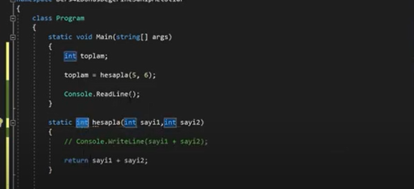

Bu şekilde de ekrana bastırabilriz.

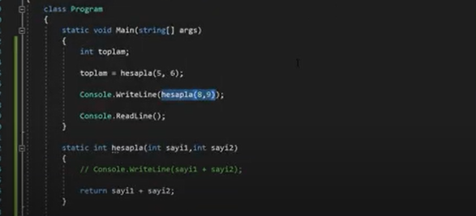

Console.WriteLine(toplam) şeklinde de ekrana 11 değerini gösterecektir.

Bu dönüş tipli metotlar int, double, float, string, yani her türlü değişken türü kullanılabilir.

**DERS21**

Bu dersimizde tercihe bağlı şekilde parametre isimlerini kullanarak değer ataması yapmayı göreceğiz.

Şimdi bir method yazalım bu methodumuz dikdörtgenin alan hesaplamasını yapsın.

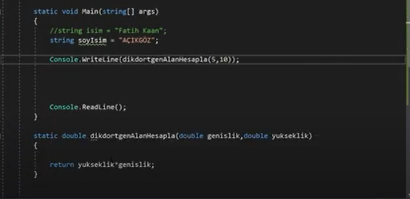

Bu şekilde zaten main fonksiyonun içinde bir değer tanımladık ve ekranda 50’yi gördük. Peki ben main fonksiyonu içinde parametre isimlerini kullanarak da değer ataması yapabiliyoruz.

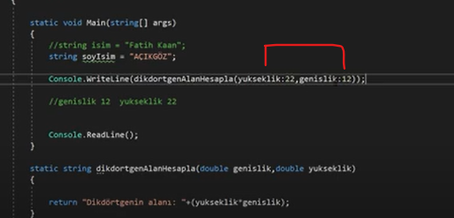

Aslında method’a göre önce genişlik daha sonra yükseklik vermek gerekir ama biz isimlendirilmiş parametre kullanarak ilk hem parametrelerin isimlerini kullanarak değer ataması yapıyoruz hem de sıralı şekilde atama yapmıyoruz.

Buna biz isimlendirilmiş parametre diyoruz.

Şimdi bu ders içinde anlatacağımız ikinci konuya gelelim.

Diğer konu ise opsiyonel değer ataması yapma yani method içinde parametreye opsiyonel olarak değer ataması yapabiliriz. Bu şekilde yaparsak main fonksyionu içinde methodu boş olarak çağırabiliriz örneğin aşağıdaki gibi.

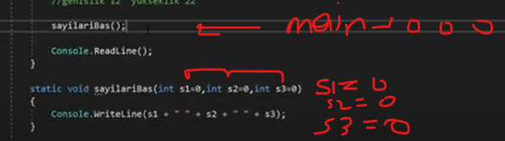

Gördüğümüz üzere opsiyonel olarak parametre içinde değişkenlere değer ataması yaptık main fonksiyonu içinde bu metodu boş olarak çağırdığımızda ekrana opsiyonel olarak atadığımız değerler gelecek yani 3 tane 0 göreceğiz.

Buna ek olarak diyelim ki ben main fonk. İçinde s1 ve s2 değişkenlerine değer atadım s3 e atamadım o zaman s1 ve s2 değer atanmış hali gelir s3 ise opsiyonel olarak atadığımız değer gelir.

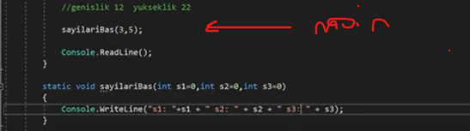

Burada ekrana gelecek değer:

S1 = 3 (main içinde değer ataması yapılmış)

S2= 5 (main içinde değer ataması yapılmış)

S3 = 0 (opsiyonel)

Peki şu şekilde yapsaydık ben s1 ve s3’e değer ataması yapıp s2 ye yapmak istemeseydim işte burada da bu ders içinde gördüğümüz ilk konu geçerli olacaktı parametre isimlerini kullanarak değer ataması yapmamız gerekirdi.

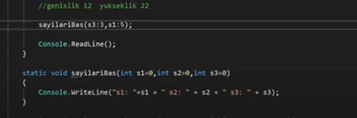

Bu şekilde yaptık ekrana gelen sonuç şu şekilde olacaktır.

S1 = 5 (main içinde değer ataması yapıldı)

S2 = 0 (opsiyonel)

S3 = 3 (main içinde değer ataması yapıldı)

**DERS22**

Bu dersimizde argüman geçişlerini göreceğiz passing by value, passing by reference, out by kavramlarını göreceğiz. (bu da adres üzerinde değişiklik konusudur c++ da aşinasın buna)

Şimdi bu konuyu küp hesaplaması yapan bir method üzerinden anlatalım

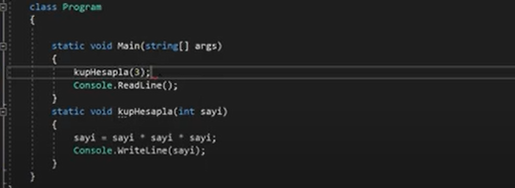

Biz küp hesapla metodunu çağırıp değer olarak 3 verirsek karşımıza ne gelecek 27 gelecek.

Ben bu şekilde doğrudan değil de main fonksiyonu içinde bir değişken tanımlayıp o şekilde methodu çağırmak istersem;

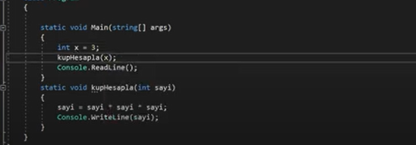

Yine ekranda 27 göreceğiz.

Peki bu methodu çağırdıktan sonra tekrar ekrana x değerini bastırdığımızda x değeri kaç olarak ekrana basılacaktır ?

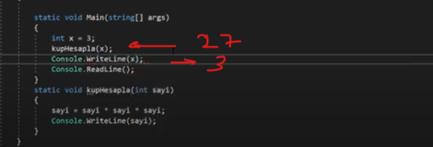

Methodu kullandık ekrana 27 geldi daha sonra x değerini kullandık ekrana 3 değerini bastı.

Yani benim x değerim değişmedi. Yani anlatacağım şey şu ilk önce x değerini 3’e eşitledik ve bu x değerini oluşturmuş olduğumuz methoda parametre olarak yolladık. Şimdi biz ne demiştik method içindeki parametre olarak kullandığımız değişken main içinde kullandığımız değişkenden farklı bir değişken fakat değerleri eşitleniyor demiştik.

İşte farklı olmasına biz passing by value (yani değere göre geçiş) diyoruz 🡪 yani sadece biz x’in değerini kullanıyoruz method içinde bir takım çıktılar veriyoruz ve main içinde atadığımız şekilde değerimizi kullanmaya devam ediyoruz. Method kullandıktan sonra x değerimizde bir değişiklik olmuyor 3 şeklinde kalmaya devam ediyor.

Şimdi ikinci konumuz ise passing by reference 🡪 biz bunun değerini değil adresini vermiş oluyoruz. Biz demiştik ya bizim bir ramimiz var ve bu ramin adresleri var biz bu değişkenleri adresler içinde tutuyoruz diye.

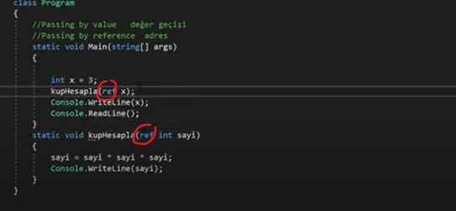

İşte biz bu şekilde kullandığımızda x değişkenimizin değerini değilde referansını methodumuza yolluyoruz yani adresini methodumuza yolluyoruz. Artık methodumuz adresine gidiyor ve adresinde değişiklik yapıyor.

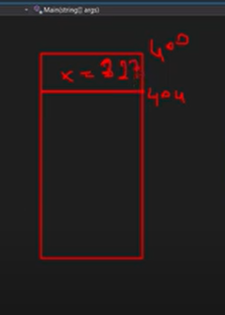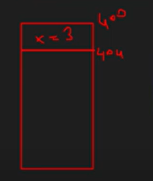

🡪

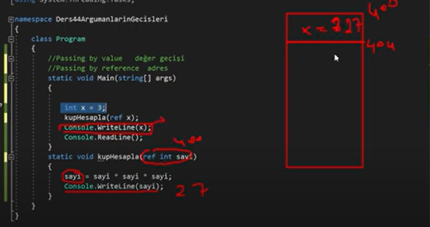

Method adresine gidip değişiklik yapıyor 27 yapıyor method ile çağırdıktan sonra x değerimizi tekrar çağırdığımızda ekranda şu şekilde bir çıktı görüyoruz

27 (method ile çağırma)

27 (x in değişen değeri)

Yani referans ile adresine gidip değiştirtiysek artık değer adresinde ne ise o olacaktır.

Yani değerini kullanmadık adresini kullandık. Adresini kullandığımız için onun adresini kullanarak yapmış olduğumuz değişikliklerden kendisi de etkilenmiş olacak haliyle.

Dersimizde göreceğimiz son konu ise out kullanımı

Out bizim method içinde atama yapmamızı sağlayan bir komuttur. Normalde biz main içinde değer ataması yapmazsak veya method içinde atama yapıp çalıştırısak program hata ile karşılaşacaktır.

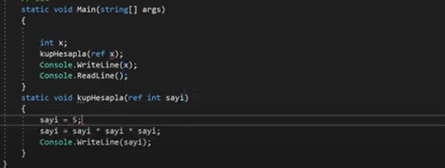

Bu şekilde çalıştırırsak hata ile karşılaşacağız ancak out kullanımı ile yaparsak herhangi bir hata ile karşılaşmadan programımız düzgün şekilde çalışacaktır.

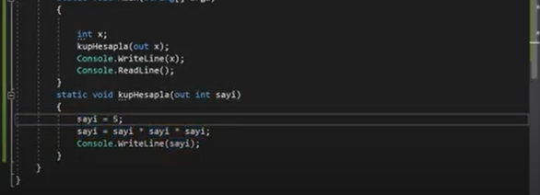

Bu şekilde kullanıyoruz. Yine adres üzerinden bir değişiklik yapıyor out. Otomatik olarak x’in kendi değeride etkilenmiş oluyor.

**DERS23**

Bu dersimizde methodlarda overloading konusunu işleyeceğiz.

Overloading 🡪 aynı metotun ismi aynı ancak farklı parametreler almış haline deriz.

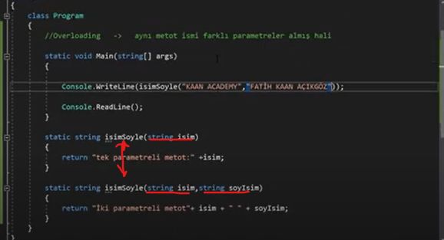

Eğer aynı isim ve aldığı parametre sayısı ve türü aynı olursa şu şekilde

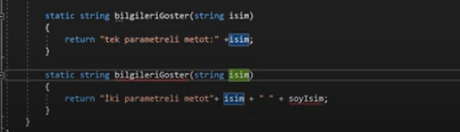

Hata ile karşılaşacağız.

Bu da bir diğer örnek diyebiliriz.

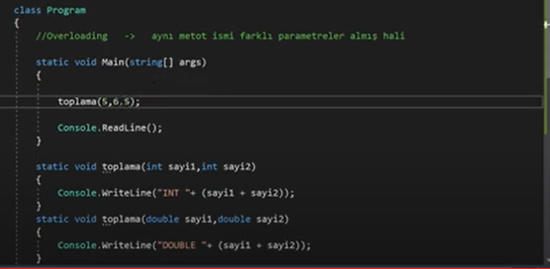

**DERS24**

Bu dersimizde Recursive ve İterative Metotları göreceğiz.

Recursive 🡪 öz yinelemeli = kendi kendini çağıran metotlara denir.

Bunun en güzel örneğini biz faktöriyel de görüyoruz şimdi hemen bir örnek yapalım.

Şimdi faktöriyel dediğimiz şey nedir? 5! = 5.4.3.2.1 veya 7! = 7.6.5.4.3.2.1 gibidir. Sonuç olarak sonunda 1 değeri geldiği zaman bizim faktöriyelimiz sonlanıyor. Eğer sayımız 1 olursa dönüş değerimiz 1 olacak.

Eğer sayımız 1 gelmezse;

Normalde ben 5! Hesaplayacağımızı düşünelim. 5 faktöriyeli nedir?

5! = 5.4!

Peki 4 faktöriyel nedir?

4! = 4.3!

Peki 3 faktöriyeli nedir?

3! = 3.2!

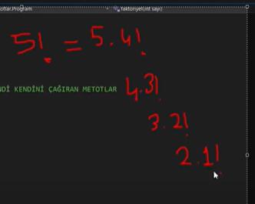

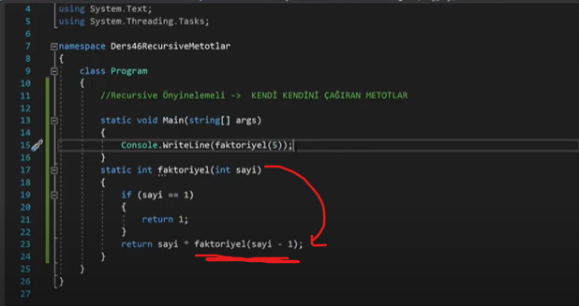

Tekrar burada kendisini çağırdığı için recursive method diyoruz. Bu şu şekide oluyor örneğin 5! Bulmamız isteniyor

Sayı == 1 mi değil o zaman else giriyor;

5.faktoriyel(4) daha sonra bu faktöriyel methodu tekrardan çağırıyor bu sefer 4 için.

4.faktoriyel(3) daha sonra yeniden faktöriyel methodu çağırıyor bu sefer 3 için

3.faktoriyel(2) daha sonra yeniden faktöriyel methodu çağırılıyor bu sefer 2 için

2.faktoriyel(1) daha sonra yeniden faktöriyel methodu çağrılıyor bu sefer 1 için ve if kısmına giriyor 1 döndürüyor.

Sonuç = 5.4.3.2.1 = 120 bulmuş oluyoruz.

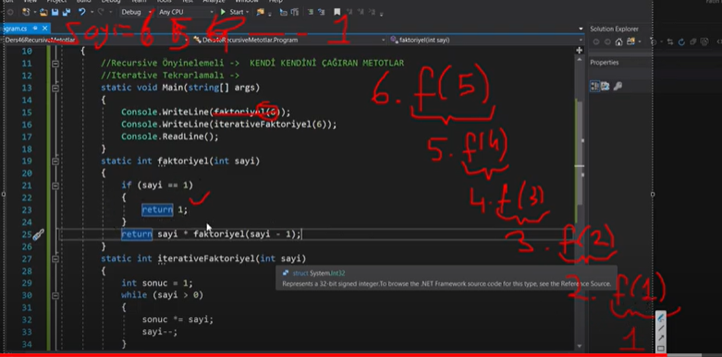

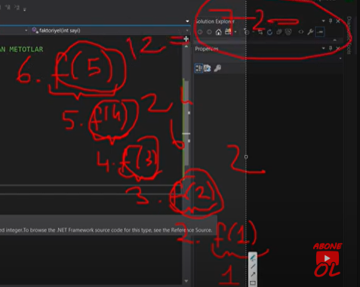

İterative method ise tekrarlamalı method diyoruz. Bu zamana kadar yaptığımız methodlar ile aynı mantıktadır.

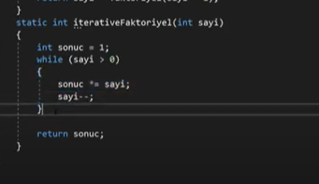

Not: Performans bakımından; yapılan işlem fazlalaşınca recursive method verimsiz olmaya başlıyor. Daha uzun sürüyor düşünsenize kendini sürekli çağıran bir methoddan bahsediyoruz.

İterative method ise hiç çağırma falan yok sonucu direkt olarak ekrana bastırdığımızdan dolayı zaman açısından iterative method her zaman avantajlı olmuş oluyor.

NESNEYE YÖENLİK PROGRAMLAMAYA GİRİŞ ALT SAYFADAN İTİBAREN DEVAM EDECEKTİR

**DERS25**

Bu dersimizle birlikte nesneye yönelik programlamaya girmiş bulunmaktayız.

Nesneye yönelik programlama aslında bilgisayar ve insan etkileşimini daha fazla yapabilmek için kullandığımız bir programlama yöntemidir.

Örneğin bir insan düşünelim.

İnsanın özellikleri nelerdir?

-hal ve tavırları (fiilleri) 🡪 method

-yaş, boy, kilo, göz rengi 🡪 özellik

Peki insanların hal ve tavırlarından kasıt nedir?

-yürümek, konuşmak, uyumak 🡪 method

Nesneye yönelik programlama da bu şekilde kullanıyoruz objelerin kendilerini.

Peki obje denilince programlama dünyasında aklımıza ne geliyor? Hemen class’lar gelmektedir.

Yani biz bir class (sınıf) oluşturuyoruz ve bu sınıflardan bir şeyler meydana getiriyoruz işte bir şeyler meydana getirdiklerimize obje diyoruz.

Şimdi bir insan sınıfı oluşturalım ve bu insan sınıflarından ahmet, Mehmet tarzında kişiler yani objeler yaratalım. (insan sınıfını kullanarak insan objeleri oluşturacağız.) (instance-örnek-obje) biz class’ları kullanarak obje yaratmaya yani örnek yaratmaya da instantiation denir.

Şimdi insan sınıfına yukarıdaki özelliklerin hepsini eklemeyeceğiz. Birkaç tane fiziki özellik ekleyip bir tane de fiili özellik ekleyeceğiz.

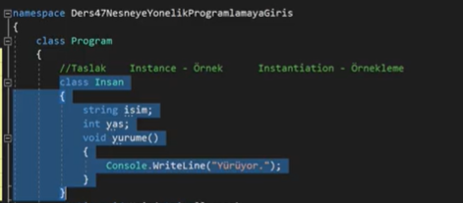

Biz bir taslak yani class oluşturduk şimdi biz bu class’tan birer obje üretmeye başlayalım. Yani bir taslak oluşturduk şimdi bu taslağı kullanmaya başlayalım.

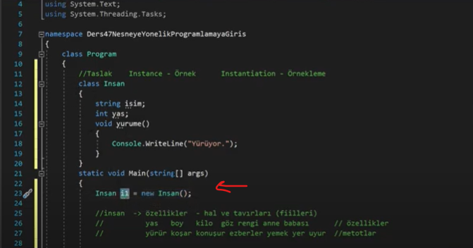

Ben bu insan class’ından bir i1 objesi oluşturmak istiyorum diyoruz. Burada new Insan() 🡪 yeni bir tane Insan instance yaratıyorum anlamında. Yeni bir örneklem yarattık ve bu örneklemi i1 isimli objenin kendisinde tutacağız. (ramda bir tane instance yeri açılıyor ve o yerde i1 adlı obje tutulacak)

Class Insan 🡪 taslak

İ1 🡪 obje (taslaktan örnek ürettik)

Şimdi artık ben bu objenin özelliklerine ulaşabilirim. Ancak bakıyorum ki i1. Yazdığımda main sınıfı içinde özellikleri gözükmüyor. Class main sınıfı dışında olduğundan dolayı objenin özelliklerine herkese açmak için public anahtar kelimesini kullanmamız gerekmektedir. İleri ki aşamalarda herkese açık yapmayacağız tabii ki. İleride private, protected gibi anahtar kelimeleri de kullanımlarıyla birlikte göreceğiz.

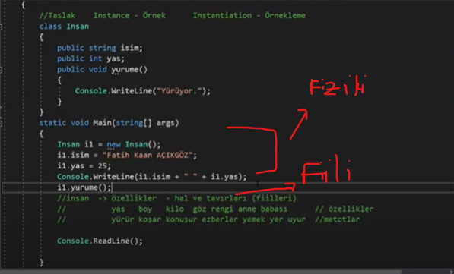

Not: bizler class’ları kullanarak objeler üretiriz.

Şimdi önemli biraz detay ve anlamak zorunda olduğumuz bir nokta var.

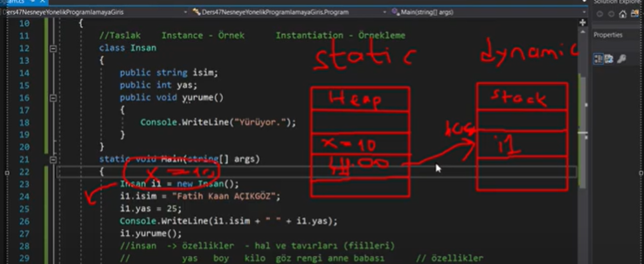

Bizim 2 farklı memory tipimiz var. HEAP ve STACK adında.

Şimdi biz normal şekilde main class’ı içinde bir int x tanımladığımızda bu heap memory’de yaratılıyordu ancak bizler class’lardan objeler ürettiğimiz zaman yani new Insan() dediğimizde artık o objenin kendisi heap de değilde stack’da tutuluyor. İ1 objemizin kendisi stackda tutuluyor ancak i1 objesinin adresi heap’de tutuluyor.İşte biz bu objelerin verilerine heap ve stack sayesinde ulaşıyoruz.

Şimdi gelelim anlatacağımız ikinci konuya.

Biz objemizin özelliklerine public olarak ulaştık peki biz isim ve yas özelliğine yani fiziki özelliğine public olmadan nasıl ulaşabiliriz. Bunu da class içinde bir fonksiyon yazarak yapabiliriz. Şu şekilde;

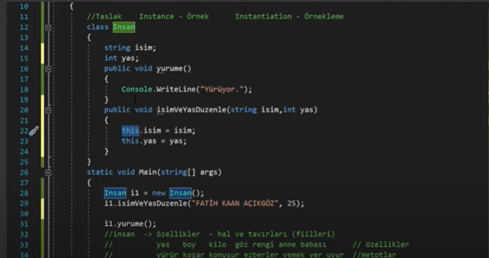

Peki biz isim ve yaş’ı bir method yazarak kullanıcıdan almayı sağladık bunu ekrana bastırmak için i1.isim ve i1.yas dediğimizde yine kızıyor çünkü isim ve yas özelliği public değil. Bunu da ekrana bastırmak için yine class içinde ayrı bir method oluşturalım şu şekilde. Methodları public yaptık çünkü methodlara erişerek bizler i1 objesinin özelliklerine değer atamaları yapabiliyor ve atadığımız değerleri ekrana bastırmayı sağlıyoruz.

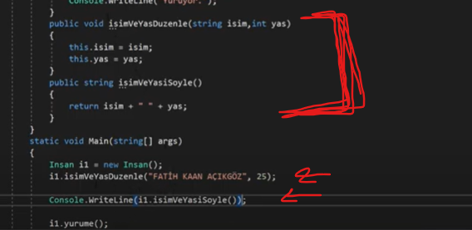

Public 🡪 dışarıdan erişime açık anlamındadır. Eğer biz public yapmazsak class dışından erişime kapalı anlamındadır, erişilemez anlamındadır.

Bizler class dışından özelliklere erişmek istersek public kullanırız.Ancak class içince her türlü o classa ait özelliklere erişilebilir.

**DERS26**

Bu dersimizde encapsulation konusunu göreceğiz.

Encapsulation kelime anlamı itibari ile kapsülleme anlamına gelmektedir.

Encapsulation yani kapsülleme anlamı itibari ile hassas olan bir şeyi kapsülleme yani koruma altına alma mantığına denir.

Bunu bir örnek üzerinden anlatalım.

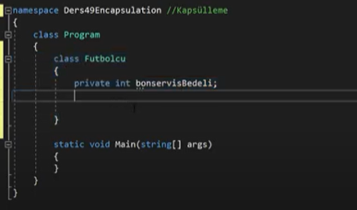

Bir tane Futbolcu class’ı oluşturduğumuzu düşünelim. Bu futbolcu classı içindeki bonservisBedeli özelliği private olduğundan dolayı başka bir class içinden ulaşamayız. Bundan dolayı başka bir class içinden ulaşmamız için Futbolcu class’ı içinde bir method yazıyorduk.

Bu noktada bizim programlama dünyasında karşımıza bundan sonra çıkacak bir method alma olayına değinelim.

Biz değer atayacağımız metotları 🡪set

Değerini ekranda basacağımız metotları ise 🡪 get

Methodları ile almamız gerekmektedir.

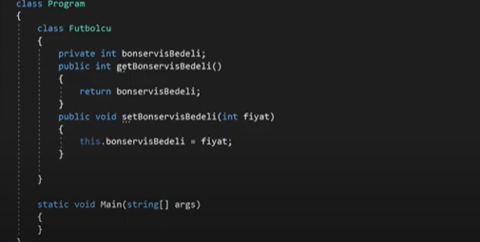

Kapsülleme aslında şu diyebiliriz. Biz yukarıdaki Futbolcu classında bir bonservis bedeli özelliği ekledik. Bu bonservisBedeli özelliğini doğrudan değiştirilmesini engellemek amacıyla kapsülleme mantığını kullanıyoruz. Buna bir başka açıklayıcı örnekle anlatayım.

Bir Kullanıcı class’ı olduğunu düşünelim. Bu class’ın özellikleri arasında kullanıcıAdı ve Sifre olsun. Burada kullanıcılardan şifre oluşturma ekranında örneğin 6 karakter girmesini isteyeceğiz ve bu karakterlerin hepsi char olmasını istiyoruz. İşte bu noktada biz sifre özelliğini kapsülleyerek kullanıcının oraya sınırsız karakter girmesini veya özel karakter girmesini engellemiş oluyoruz. (bir sonraki derste anlatacağım.)

Biz kapsüllemeyi sistemin daha güvenli şekilde olması için kullanıyoruz.

Kapsülleme kısa ve net olarak Bilgilerin Gizlenmesi amacıyla kullanılır.

**DERS27**

Bu dersimizde encapsulation mantığını daha iyi anlayabilmek adına güzel bir örnek yapalım.

Örneğimiz Banka hesabına para yatırma, para çekme ve bakiye sorgulama olsun.

Şimdi bir class oluşturalım BankHesap adında

Bir banka hesabında ne olmalı bakiye olmalı bunu özellik olarak ekleyelim ancak ben bu bakiyeye herkesin erişmesini istemiyorum bundan dolayı bu özelliği private olarak alıyorum.

Peki kullanıcı hesabına para yatırdığında bakiye miktarı da artacaktır ancak ben herkesin erişmesini istemediğimden dolayı class içinde bir method ile bunu halletmem gerek.

Bundan dolayı ben paraYatir adında bir method geliştiriyorum ve parametre olarak yatırılan miktarı alacağım.

Yatırılan miktar ne kadar ise bakiye ile toplanıp bakiyeye eşitlenecek ve kullanıcı ekranda sürekli güncel bakiyesini görecek.

Yukarıdaki mantık ile aynı şekilde bakiye azaltma methodunda da paraCek adında bir method oluşturuyoruz. Ve para çektikçe miktarı bakiyeden azaltıp bakiyeye eşitliyoruz.

Bir diğer method ise kullanıcı bakiyesini sorgulamak istediğinde bakiyeSorgula adında bir method oluşturuyoruz.

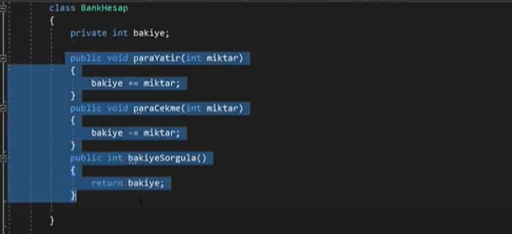

Şimdi bir banka hesabı yaratalım stack hafızada ancak adresi heap bellekde tutulacak şekilde.

Daha sonra 1500 yatıralım

750 çekelim

Sonucunda da bakiyemizin ne kadar kaldığına bir bakalım.

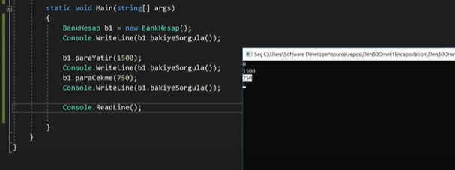

Banka hesabına para yatırma, para çekme ve bakiye sorgulama işlemlerini kapsülleme sayesinde doğrudan değilde dolaylı şekilde ulaşarak yapmış oldum. Böylelikle bakiye özelliğinde olan değerimi koruma altına almış oldum böylelikle bakiye bilgisine doğrudan erişime gizledim.

**DERS28**

Bu dersimizde constructor method yani yapıcı methoddan bahsedeceğiz.

Constructor method yapıcı method manasına gelmektedir. Yapıcıdan kastımız şu. Biz nasıl ki önceki derslerimizde insan class’ı oluşturuyorduk. Ve bu class’dan bir obje oluşturuyorduk. İşte bu constructor sayesinde insan objesi oluştuğu anda devreye giren bir method var işte biz buna constructor method diyoruz örnek olarak hemen aşağıda gösterelim.

Constructor method ismi ile class ismi aynı olmalıdır.

Constructor method kullanırken void veya int şeklinde method türü belirtilmemelidir.

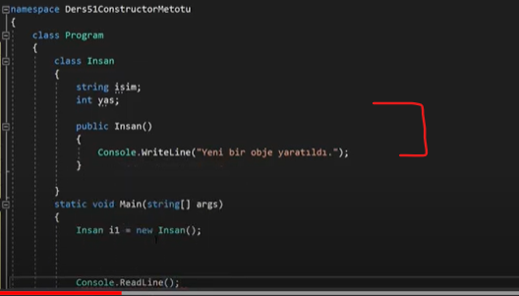

Objemiz oluşturulduğu anda ekranda yeni bir obje yaratıldı şeklinde mesaj vermesini istedik bunu constructor method sayesinde ekrana yazdıracağız.

Main class’ı içinde Insan sınıfına ait i1 adlı objeyi oluşturduk sadece, başka hiçbir şey yapmadık. Programımızı çalıştırdığımızda ekranda yeni bir obje yaratıldı mesajını göreceğiz.

Birden fazla constructor method kullanılabilir tek şart parametrelerinin farklı olmasıdır.

Bir obje yaratıldığı anda otomatik şekilde bu constructor method çalışacaktır.

Avantajları

* Biz obje oluşturmak istediğimizde başlangıç değer atamalarını constructor methodu sayesinde yapabiliriz.

Yukarıdaki Insan class’ımızda oluşturduğumuz bir objenin ismini başlangıçta atayalım. Normal şartlarda biz class içinde private olan bir değişkene değer ataması yapamıyorduk o değere class içinde oluşturduğumuz method sayesinde erişebiliyorduk ancak constructor method sayesinde bir defalığa ve başlangıç olması şartıyla değer ataması yapabiliyoruz. Atadığımız değeri doğrudan değiştiremiyoruz tekrardan class içinde method sayesinde değişiklik yapacağız. Constructor method sadece başlangıç için geçerli başlangıç haricinde kullanılamıyor.

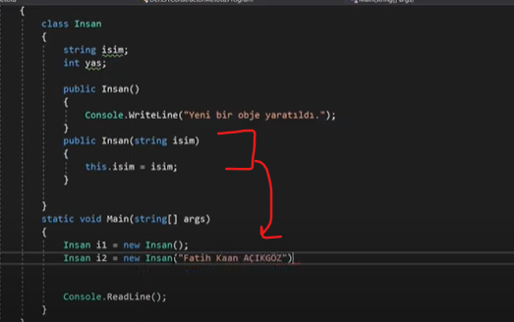

Insan classından oluşturmuş olduğumuz i2 objesinin ismini ilk olarak Fatih Kaan Açıkgöz olarak atadım. Constructor method sayesinde. New anahtar kelimesinden sonra parantez içine de yazılabilir veya i2.isim = “Fatih Kaan AÇIKGÖZ” şeklinde de değer ataması yapılamaz.

Şimdi oluşturmuş olduğumuz objelerin bilgilerini doğrudan main class’ı içinde erişemediğimizden dolayı class içinde bir method oluşturarak ekrana bastıralım.

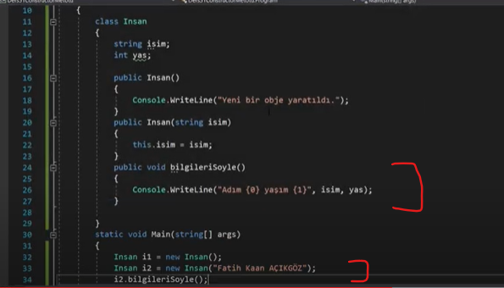

İ2 objemizi ekrana bastırdığımızda bilgileriSoyle methodu ile. Ekranda şu şekilde bir bilgi gözükecektir Adım Fatih Kaan AÇIKGÖZ yaşım 0. Bunun nedeni constructor method ile yalnızca isime değer atamasını yaptık başlangıçta.

Aynı şekilde biz başlangıç değeri olarak hem yaş hem de isim ataması yapmak istersek.

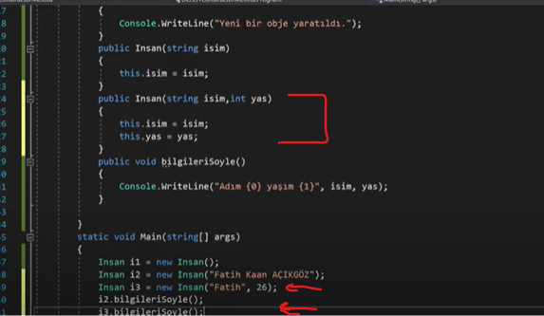

Bizim özelliklerimiz de private olmasına rağmen yani dışarıdan erişime kapalı olmasına rağmen bilgileriSoyle() methodu sayesinde dışarıdan constructor methodu ile başlangıç atamalarını yaptığımız objelerimizi ekrana bastırabiliyoruz. Bu da bir encapsulation mantığıdır.

**DERS29**

Bu dersimizde Field ve Property ve ayrıca auto implemented property kavramlarını göreceğiz.

Eğer bu dersi anlarsak eğer class içinde kullandığımız değer atama ve değer alma amacıyla kullandığımız get ve set metodlarının mantığını çok iyi bir şekilde anlayacağız.

Şimdi field kelime anlamı ile alan anlamına gelmektedir. Fiel aslında şudur. Bizler class oluşturduğumuzda bu class içine özellikler atarız işte bu özelliklere field denir aşağıdaki resimde gördüğümüz üzere;

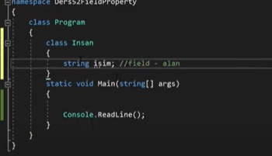

Biz insan taslağına bir alan atamış oluyoruz bu alan ise isim alanı olmuş oluyor.

Şimdi bu isim özelliğimiz(field) default olarak private yani biz class dışından erişemiyoruz yani main fonksiyonu içerisinden erişemiyoruz. Benim main fonksyionu içinden bu özelliği ekrana bastırabilmek yani alabilmek veya değer atamak yani değiştirebilmek için ne yapıyorduk class içinde getIsım() ve setIsım() adlarında methodlar yazıyorduk.

Yani getIsım() methodu ismin değerini getiren, diğeri de setIsım() ismin değerini değiştiren methodlardır.

Artık bu şekilde method yazmamıza gerek yok. Bu methodların yazılmasına gerek olmayan olayımız ise; C# içinde Property olarak geçiyor.

Field isminin yalnızca baş harfini büyülterek bir property oluşturuyoruz. Bu property içinde get yazarak doğrudan ismi döndürebiliyoruz, set yaparak da isim field yani değerine main class’ı içinde yazdığımız değeri ifade eden value’yi eşitliyoruz. Aşağıdaki gibi.

Value = main içinden yolladığımız değeri ifade etmektedir.

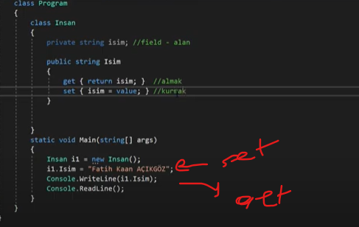

Property kullanımı bu şekildedir. Public yapıtğımızdan dolayı main fonksiyonu içinden isim field, özellik, değerimize doğrudan erişip atama ve doğrudan ekranda bastırabiliyoruz bunu ise Isim adında property sayesinde yapmaktayız.

Value = şimdi ben main fonksiyonu içinde i1.isim = dediğim anda Isım property içinde set işlemine giriyor ve burada direkt olarak main fonksiyonu içinde yazdığım değer Insan classı içinde isim field yani değerine eşitlenmiş oluyor.

Biz property içinde kullandığımız get ve set methodları içinde kontrol de sağlayabiliyoruz. Bunu da Insan classı içinde yeni bir field ekleyelim yas isminde. Bu field üzerinden gösterelim.

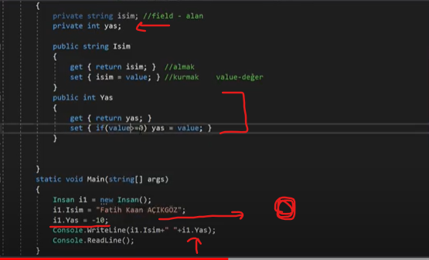

Burada kontrol yapımız şunu ifade etmektedir. Eğer value değeri >=0 ise yani main fonksiyonu içinde girdiğimiz değer 0 dan büyük ise git main fonksiyonu içindeki alınan değeri yas fieldına eşitle.

Property özellik anlamında değilde mülk anlamında kullanmamız daha mantıklı olacaktır.

Şimdi biz yukarıda yaptığımız propertylerde class içinde önceden tanımlanmış fieldlara yönelik bir property yazıyorduk ancak c# da auto implemented property diye bir kavram var. Class içinde gizli bir field oluşturup ona ithafen property oluşturabiliyoruz. Hemen aşağıda gösterelim. İçine get ve set yazıyoruz sadece nedeni ise daha önceden field’ı yok bundan dolayı get ve set boş oluyor.

Yukarıdaki isim ve yas fieldları önceden tanımlandıkları için get metodunda return isim veya yas diyebilyorduk ancak auto implemented önceden tanımlanmayan field üzerine kurgulandığı için return değeri yok boş olacak.

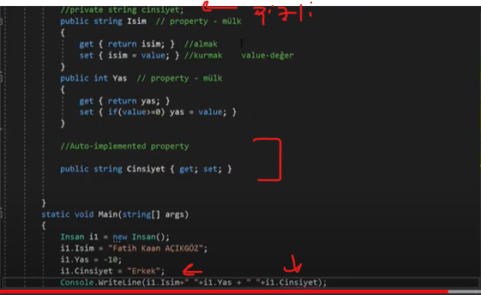

Şimdi ben auto implemented ile oluşturmuş olduğum Cinsiyet propertysinde set metodu yani değer atama yapmak istemiyorum sadece başlangıçta oluşturmuş olduğum cinsiyeti ekrana get metodu ile bastırmak istiyorum bu sayede objenin daha sonra cinsiyetini değiştiremez şekilde ele alırız.bunun için;

İlk önce constructor methodu ile cinsiyete başlangıç değerini atayacağız. Daha sonra property ile direkt olarak get metodunu çağıracağız.

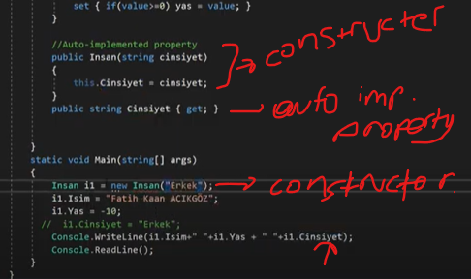

Auto implemented Property şöyle bir güzellik sunuyor bize;

Tek satırda yalnızca get metodunu kullan 🡪 read-only yalnızca okunabilen

Eğer sadece yazılabilen yani değer ataması yapılan bir şey yapmak istersek 🡪 write only olarak kullanırız.

**DERS30**

Bu dersimizde dizileri göreceğiz.

Diziler programlama dilinde karşılığı arrays’dir.

Array’ler şu işe yarıyor. Örneğin ben 4 tane sayıyı tutmak istiyorum. Normalde diziler mantığını bilmeden nasıl yapmam gerekiyor şu şekilde;

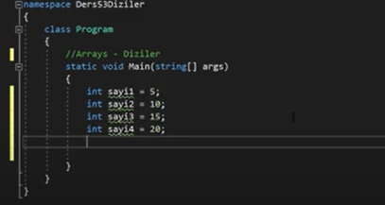

Ancak 100 tane sayı oluşturmak istesem 100 tane değişken tanımlamam gerekir bu da çok saçma olur. Artık biz dizileri öğreneceğiz. Diziler hayatımızı kurtarıcı rol üstlenecektir.

Dizileri 3 farklı şekilde oluşturabiliriz.

1.oluşturma yöntemi

İlk önce dizilerin hangi veri tipinde olması gerektiğini yazıyoruz daha sonra [] parantezleri koyup dizimizin ismini belirliyoruz. Bir instance oluştururken new anahtar kelimesini kullanıyorduk aynı burada da kullanacağız. = new veri tipi [] şeklinde yapacağız. Burada new int[4] yazdığımızda 4 tane içinde int veri tipi olan sayı tutacağım anlamındadır.

Şimdi dizimize elemanları nasıl atayacağız?

Burada da index kavramı devreye girmektedir. Dizilerde index kavramı 0 dan başlar. Ona göre hareket etmeliyiz.

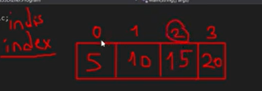

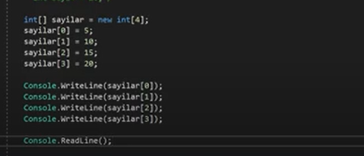

İçerisinde 4 tane int veri tipi olan sayılar dizimizi bu şekilde yazıp, 1.yöntem şekli ile değer atamalarını yapıp bu şekilde ekrana bastırıyoruz. Tabii ki ekrana bu şekilde 0.indis 1.indis 2.indis şeklinde ekrana tek tek bastırmamıza gerek yok for döngüsü ile de bastırabiliriz şu şekilde.

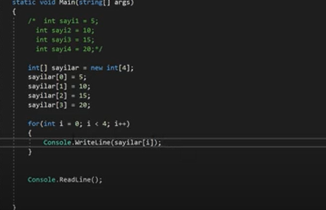

For döngüsünde de sürekli olarak kısıtı elimizle belirlememize gerek yok i<4 veya i<100 gibisinden biz bunun yerine dizimizin boyutu kadar şartı eklersek daha da güzel olur bunun için sayilar.length ifadesiyle dizimizin boyutunu ifade ederiz.

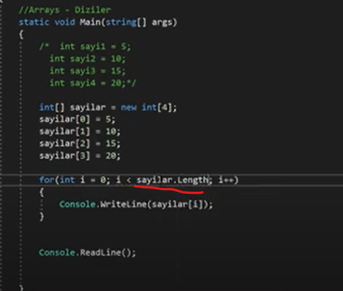

İlla ki int veri tipinde bir dizi oluşturmamıza gerek yok double, float,string veri tiplerinde de diziler oluşturabilriz.

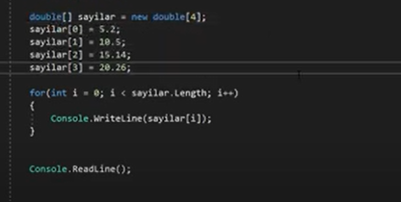

Şimdi 2.yöntem ile dizi oluşturma yöntemimize gelelim.

Bu yöntemde de ilk başta veri tipi daha sonra [] ve dizi ismi belirlendikten sonra new anahtar kelimesini yazıp veri tipini yazıp [] den sonra hemen değer atamasını gerçekleştiriyoruz yani şu şekilde.

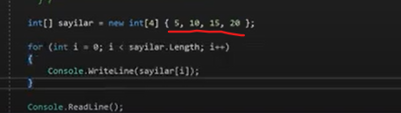

Dizide 4 tane eleman olduğunu belirtmek için new anahtar kelimesinden sonra new int [4] yazıyoruz.

Gelelim son dizi oluşturma mantığını. 3.yöntem de ise new anahtar kelimesini kullanmadan dizi oluşturabiliyoruz şu şekilde.

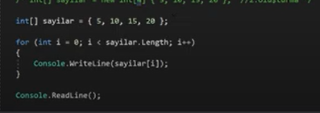

Burada int[4] sayilar = {1,2,3,4} şeklinde de oluşturabiliriz. Boş olmasının sebebi daha sonra diziye bir şeyler ekleyebiliriz anlamındadır. Ancak dizimizin belli bir boyutu olsun istersek belirtmemiz gerekmektedir.

Bir tane de string dizisi oluşturalım.

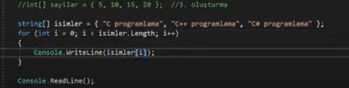

Biz classlardan yarattığımız objeleride bir dizi şeklinde tutabiliriz.

Örneğin Insan class’ı oluşturalım bir tane ve 2 tane obje oluşturalım bu Insan class’ına ait.

Daha sonra bu 2 tane objeyi dizi şeklinde tutalım.

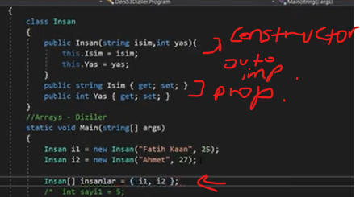

Bunu da ekrana bastırmak istersek eğer şu şekilde bir for döngüsü yapmamız gerekir.

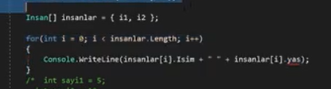

100 tane Insan class’ına ait obje yarattığımızı düşünelim biz 100 tane objeyi tek tek sırayla yazdıramayız. Bir dizi halinde tutup for döngüsü ile ekrana bastırmamız gerekir.

Class arraylarinde ise dizi oluştururken veri tipi yerine class ismi yazılı Insan[] insanlar = … gibi.

**DERS31**

Bu dersimizde foreach döngüsünü göreceğiz. Neden döngülerde görmedik dersek foreach döngüsü normal bir döngü değil.

Foreach döngüsünü kullanabilmem için bir topluluk olması gerekmektedir. Each = her biri, for = için anlamında kullanıldığı için otomatikmen topluluktan bir seçme işlemi yaptığımızı anlamamız gerekiyor.

Yani bir dizi oluşturacağız ki bu dizinin elemanlarına foreach döngüsü sayesinde rahat bir şekilde ulaşabilelim.

Şimdi bir sayilar dizisi oluşturalım ve bu dizi içindeki elemanları toplayalım.

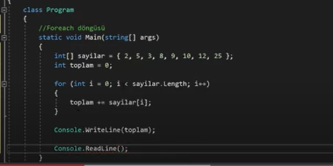

Normalde biz for döngüsü ile nasıl yapıyorduk yukarıdaki gibi.

Peki ben bunu for döngüsü ile değilde foreach döngüsü ile yapmak istersem eğer;

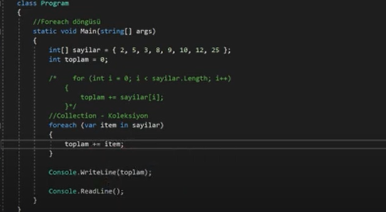

Şimdi bu şekilde for each döngüsünü yazıyoruz.

Şimdi foreach döngüsünün mantığını bir anlayalım.

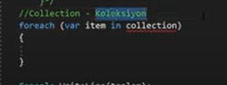

Var = item olan elemanın tipine göre kendisi bir değer almasını sağlayacak

Collection = koleksiyon anlamındadır yani bir topluluk olması gerekiyor.

Collection = array name

var item in sayilar 🡪 sayilar dizisinin içerisinde gezin ve o itemları yani o elemanları bana tek tek getir. (tek tek getir noktası itemdan gelmektedir.)

For döngüsünde sayilar[i] diyerek tek tek ulaşmamız gerekiyor

Ama foreach döngüsünde o item’ın o indisdeki değere ulaşıp o değeri eklemiş oluyoruz.

Foreach döngüsü şu şekilde çalışıyor:

İtem değişkenini 0.indise eşitliyor 🡪 item = sayilar[0] = 2 o zaman item = 2 oluyor bunu da toplam değişkenine eşitliyor ve toplam değişkeni 🡪 toplam = 2 oldu. Daha sonra döngü başa dönüyor bu sefer item = sayilar[1] = 5 daha sonra toplam değişkenimiz 🡪 toplam = 2+5 = 7 oldu bu şekilde bir mantıkda çalışıyor.

Not: Foreach kullanmamız için bir sayılar topluluğuna, bir diziye ihtiyacımız var illaki int gibi bir topluluk değil string dizilerini de foreach ile ekrana bastırabiliyoruz.

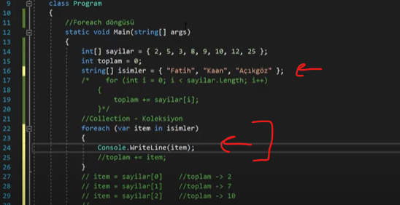

İtem’leri tek tek ekrana bas diyoruz.

İtem = isimler[0] = fatih ekrana bastı sonra döngü başa döndü item = sayilar[1] = kaan sonra bunu da ekrana bastı mantığı ile çalışıyor.

**DERS31**

Bu dersimizde multi-dimensional arrays yani çok boyutlu dizileri anlatacağım.

Nasıl ki tek boyutlu dizilerimizde elemanlarına tek tek ulaşabiliyorsak çok boyutlu dizileri de matris gibi düşünebiliriz karşımıza şu şekilde bir yapı çıkacaktır;

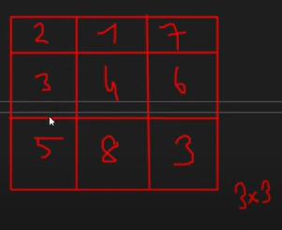

Bu normalde nedir? 3x3 matrisdir.

Artık boyutu ne olmuş oluyor? 2 boyutlu bir dizi olmuş oluyor.

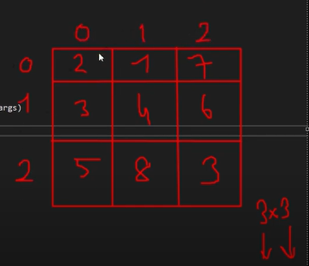

Normalde dizilerimizde elemanlara indis olarak nasıl ulaşıyorduk 0. İndis 1.indis gibi ama burada artık iki farklı şekilde indisler var.

Örneğin bu çok boyutlu dizi içinde 4 değerine ulaşmak istiyorsak;

Dizimizin ismi sayilar olsun;

sayilar[1][1] 🡪 4 değerini verecektir.

Normalde dizimizi nasıl oluşturuyorduk? 🡪 int[]sayilar = {1,2,3,4,5} şimdi bu dizimizi çok boyutlu yani 2 boyutlu yapmak için;

int[ , ] sayilar = {{1,2,3}, {5,6,7}}

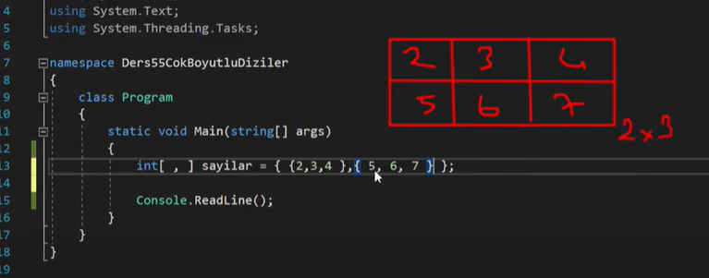

Benim matrisim 2x3 boyutlu bir matris oldu.

İlk süslü parantez = birinci satır

İkinci süslü parantez = üçüncü satır

2 boyutlu dizimizin içindeki elemanlara ulaşmak için foreach döngüsünü kullanacağız.

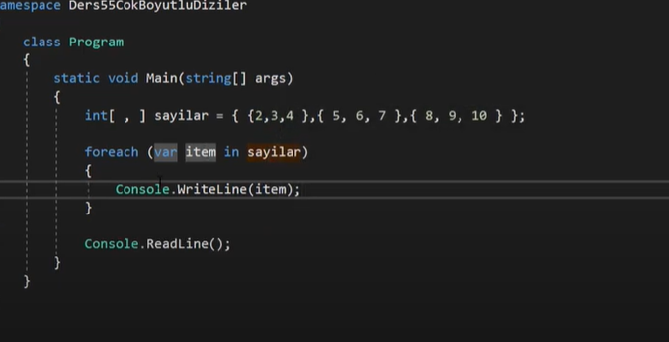

Peki dizi içindeki herhangi bir elemana ulaşmak için nasıl yapacağız. Örneğin dizimizin elemanı olan 9 a ulaşmak için;

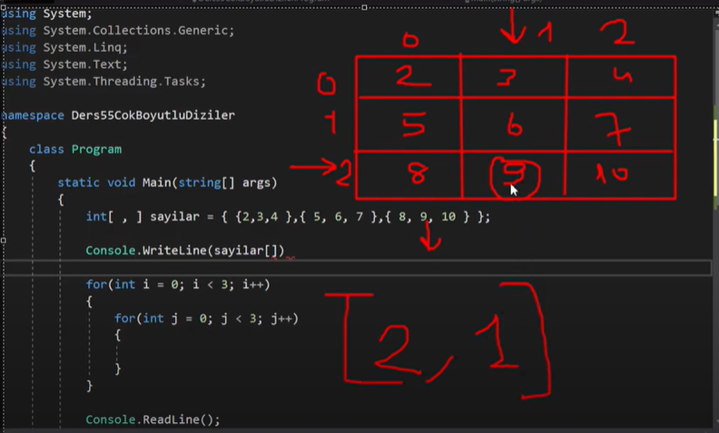

Peki dizimizi matris gibi ekranda yazdırmak istersek eğer;

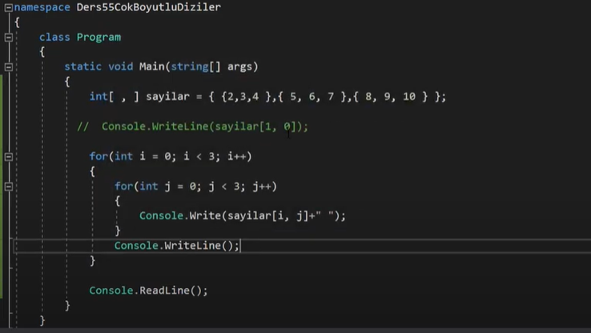

Şimdi iki boyutlu dizi oluştururken şöyle bir süslü parantez kullandık en dışta 1 tane süslü parantez içine satır kadar parantez.

İnt[ , ] sayilar = {{1,2,3},{4,5,6},{7,8,9}}

Artık üç boyutlu dizi yapmak istersek eğer

İnt[ , , ] sayilar = {{{2,3},{4,5},{6,7},{8,9},{1,2}}} şeklinde oluşturmalıyız.

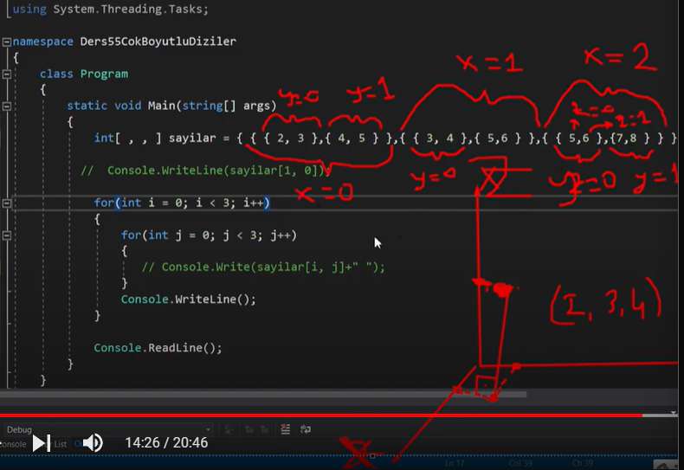

Üç boyutlu dizi mantığı bu şekildedir.

**DERS32**

Bu dersimizde jagged arraylar yani pürüzlü dizilerden bahsedeceğiz.

Şimdi 2 boyutlu bir dizi oluşturduğumuzda her dizinin her satırındaki eleman sayısı aynı olmak zorundaydı.

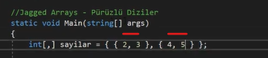

Eğer ki şöyle olsaydı hata ile karşılaşıyorduk;

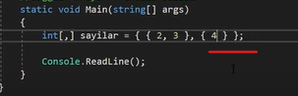

Bunun çözümünü jagged array oluşturarak buluyoruz. Peki jagged array nasıl oluşturulur? Bir dizi içinde başka bir dizi oluşturarak yaparız

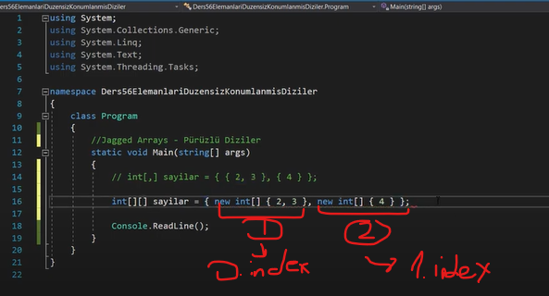

Burada ne yaptım? Bir dizi içinde iki tane daha dizi oluşturdum. Yukarıdaki gibi yazmamız için.

Bunları ekrana bastırırken şu şekilde bir yol izleyeceğiz öncelikle içerideki dizileri ekrana bastıracağız yani sayilar dizimizin 0.index ve 1.index’ini ekrana bastırmamız gerekecek.

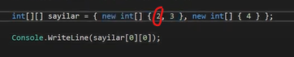

[0].indisin [0].elemanı = 2

Diğerlerine de ulaşalım

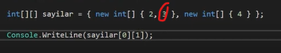

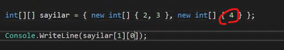

Bu şekilde yaparak dizilerin aynı miktarda olması zorunluluğunu ortadan kaldırmış oluyoruz.

**DERS33**

Bu dersimizde arraylarin bazı özelliklerini göreceğiz. Daha önceden bir tanesini görmüştük “length” özelliğini. Dizinin kaç elemandan oluştuğunu bize bu özellik söylüyordu bir nevi dizinin boyutunu.

Şimdi bir tane dizi oluşturalım ve bu özelliklerin neye yaradığını hep beraber görelim.

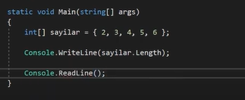

Dizinin kaç elemandan oluştuğunu söyler.

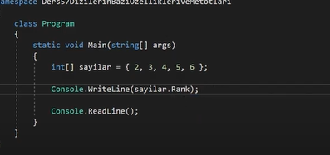

Dizinin kaç boyutlu olduğunu söyler.

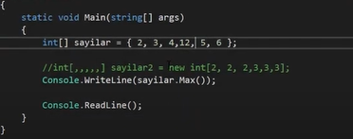

Dizi içindeki en büyük elemanı ekrana bastırır.

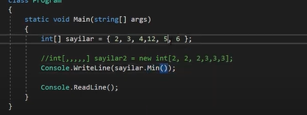

Dizi içindeki en küçük sayıyı gösterir.

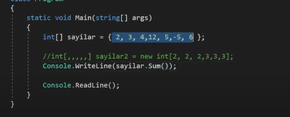

Dizi içindeki elemanların toplamını ekranda gösterir.

**DERS34**

Bu dersimizde string veri tipinin özelliklerini ve methodlarını göreceğiz.

Biz daha önceden int double char gibi tipler görmüştük bunların strruct olduğu görüyoruz.

Ancak bizim string tipimiz üzerindeki bilgidendirmeden dolayı bir obje olduğunu görüyoruz. Üzerinde ki bilgiden dolayı bir class’dan üretildiğini görüyoruz. Aslında bizim classımız bir taslakdı. String taslakdan üretildiğini bize belirtiyor.

String isim dediğimizde string’den üretilmiş bir isim objesi olduğunu anlıyoruz.

Şimdi gelelim stringin özelliklerine; isim. Dediğimizde açılan küçük pencerede methodlar ve özelliklerini görüyoruz.

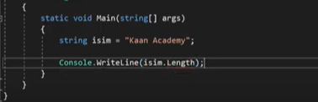

Bu özellik bizim isim veri değişkenimizin olduğu “kaan Academy” kaç harften olduğunu söyler.(burada boşluk da bir karakter sayılıyor.)

Şimdi bunun yarı sıra bizim bir de methodlarımız var.

Bu methodlardan ilki Indexoff metodu var. Bu indexoff metodu herhangi bir değerin kaçıncı indexte olduğunu belirtir. Indexof metodunda bir tane karakter vermemiz gerekir.

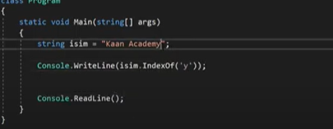

Bu IndexOf metodu verilen karakterin kaçıncı indexte olduğunu söyler. Bu örnekte y harfinin kaçıncı indexte olduğunu belirtir.

Şimdi biz Kaan Academy kelimesinin harflerini tek tek ekrana bastırmak istersem ne yapmam gerek?

For döngüsünü kullanarak ekrana bastırılmasını sağlamamız lazım yani şu şekide.

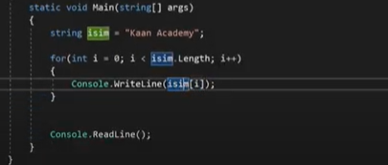

Burada isim.length yazdığımızda kelimenin karakter boyutu kadar belirledik. Ve console.writeline yazarak bu karakterleri alt alta tek tek ekrana basılmasını sağladık.

Şimdi bir diğer metodumuz ise insert metodu.

İnsert demek eklemek demektir. Şu şekilde kullanılır.

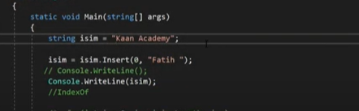

Biz diyoruz ki isim değişkenimizim 0.index numarasına “Fatih” kelimesini ekle diyoruz. İnsert metodu eklemek anlamında kullanılır.

Bir diğer metodumuz ise replace metodudur. Replace metodu sayesinde bir şeyleri yer değiştirmek istersek kullanırız. Örneğin;

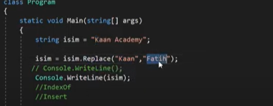

Burada kaan yerine fatih yazmasını replace metodu sayesinde yaptık.

Bir diğer metodumuz ise Contains metodu. Contains kelime anlamı itibari ile içermek anlamında kullanılır.

Bunu şu şekilde kullanabiliriz.

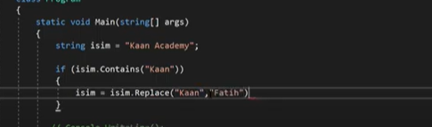

Eğer isim değişkenimizde kaan ifadesini içeriyorsa contains metodu ile belirliyoruz daha sonra eğer içeriyorsa replace metodu ile kaan yerine fatih yazmasını söyledik.

Contains boolean metodudur. Bir şey bulundurup bulundurmaması ile alakalı bir durumdur. Yani ya true ya da false ifadedir.

Bir diğer metodumuz ise remove metodudur. Remove metodu bir başlangıç index numarası verilip (indexOf metodunu kullanarak) daha sonra kaç tane silinmesi gerekitiğini belirtiyoruz ve orada ki karakterleri siliyor.

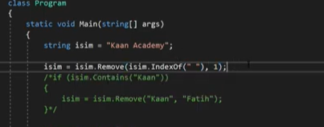

Burada şunu diyoruz. İsim değişkenimizdeki boşluğun index numarasını bulsun ve bu index numarasından sonra 1 tanesini silsin. Eğer oraya 2 yazsaydık boşluktan sonra başlayan A harfi de silinecekti. Yani boşluktan itibaren 1 karakter sil demek boşluğun kendisini sil anlamına gelmektedir.

Bir diğer metodumuz ise substring burada da bir başlangıç index numarası veriliyor ve daha sonra kaç harf alması gerektiğini söylüyoruz. Aşağıda örneğini gösterelim.

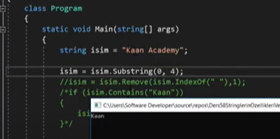

0.indexten itibaren 4 harf al anlamına gelir ve ekrana gördüğümüz üzere yalnızca kaan adını yazdırır.

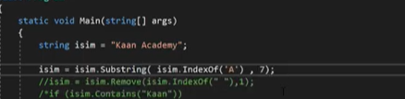

Bu şekilde de kullanabiliriz. Diyoruz ki A görülen index numarasını bul yani indexOf metodu ile daha sonra A harfinden sonra 7 harf al anlamında kullandık.

**DERS34**

Bu dersimizde deconstructor metodunu göreceğiz.

Deconstructor metodunu Türkçeye çevirdiğimizde direkt olarak yıkıcı metot olarak karşımıza çıkmaktadır.

Şu şekilde yıkıcı metoddan kasıt; biz constructor metodları görmüştük constructor metod bize ne sağlıyordu class kullanarak oluşturduğumuz objenin oluştuğu anda devreye giriyordu ve içerisinde oluşturduğumuz kodları yerine getiriyordu.

Şimdi ilk önce bir constructor oluşturalım daha sonra decosntructor anlatalım.

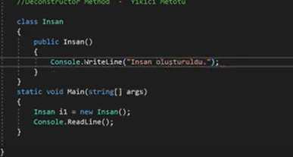

İnsan class’ına ait bir obje oluşturduk i1 adında. Bir tane constructor yazdık start’a bastığımız anda insan oluşturuldu mesajını vermesini istedik. Obje oluştuğu anda mesaj vermesini istediğimiz için constructor metod kullandık.

Biz constructor koymasak da insan objemiz oluşacak. Start’a bastığımızda açılan pencerede yanıp sönecek. Bunun sebebi arka planda içi boş olan bir constructor var zaten bundan kaynaklı eğer içini doldurmak istersek veya obje oluştuğu anda istediğimiz kodların devreye girmesini istersek eğer yukarıdaki gibi kullanım sağlamamız gerekmektedir.

Şimdi biz Insan constructor oluşturduk. Biliyoruz ki biz bu constructor’dan veri tiplerinin sayısı vs. farklı olması koşuluyla birkaç tane daha oluşturabiliyorduk.

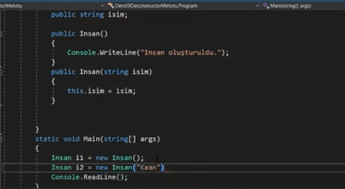

Bu şekilde başlangıç değeri atamak için bir constructor yazdık.

Şimdi gelelim deconstructor metoduna. Constructor metodunu birden fazla şekilde oluşturabiliyoruz ancak deconstructor metodunu yalnızca bir defa oluşturabiliyoruz. Çünkü amacı oluşturduğumuz obje yok olduğunda çağrılmasıdır.

Yani şu obje yok olduğunda çağrılmasını gerektiren amaç var mı? Örneğin biz dosya işlemleri üzerinde çalıştığımızı varsayalım. İlk önce ne yapıyoruz dosyayı açıyoruz, daha sonra içerisinde değişiklik yapıyoruz ve daha sonra kapatıyoruz. Atıyorum dosyayı kapatmayı unuttuk bunun önlemini almak için veya dosyayı korumak için program sonlandığında objeler yok oluyor ya ve biz bu deconstructor içinde bu dosya kapanma işlemini yapabiliriz.

Hemen nasıl kullanılıyor bir bakalım. (genelde biz bunu kullanmıyoruz ne işe yaradığını bilelim)

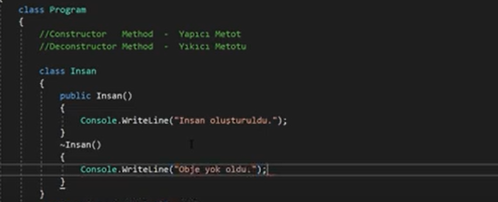

~bu ifade kullanılarak yine Class ismi ile aynı olması gerekmektedir. Şimdi biz bu şekilde yazdıktan sonra çalıştırdığımızda yine 2 tane i1 ve i2 objelerinin oluştuğunu ekranda göreceğiz.

Deconstructor metodunun çalışması için biz bu objeleri silmemiz gerekmektedir.

Şimdi bunu göstermek için öncelikle objeleri bir metod ile oluşturalım.

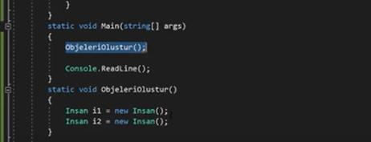

Şimdi biz bu objeleri silmemiz için garbage collector ile çalışmamız gerekiyor. GC.Collect() dediğimizde çöpleri topla anlamına gelmektedir. Yani deconstructor metodu çalışmış oldu çünkü oluştumuş olduğumuz 2 obje silindi.

Bunun nedeni şu GC.Collect 🡪 metodu main içinde kullanılmayanları çöp olarak görür ve toplar. Eğer biz i2 objesini şu şekilde main içinde kullanmaya devam etseydik yalnızca main içinde olmayan i1 için kullanılmadığını varsayarak deconstructor metodunu çağıracaktır yalnızca i1 için çağrılacaktı.

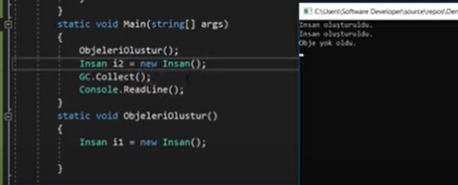

**DERS35**

Bu dersimizde static kavramından bahsedeceğiz.

Daha önceden main metodunun static olduğunu biliyorduk, static sınıflar bir metoda doğrudan ulaşılmasını sağlıyor. Nasıl ki biz main metodu içinden başka bir metoda ulaşmak için başına static void ifadesini koyuyorduk.

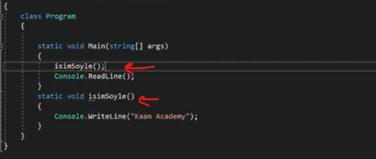

İsim söyle metodu yazdık static anahtar kelimesini kullanarak doğrudan main fonksiyonu içinden oluşturmuş olduğumuz metoda erişim sağladık.

Peki isimSoyle fonksiyonunu static yapmazsak ne olur?

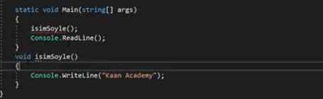

Main içinde isimSoyle() fonksiyonunu çağırdığımızda kızıyor.

Neden kızıyor? Static olmayan field, property ve özellikler için bir obje referansı gereklidir diyor.Yani diyorki aşağıda kullandığımız void isimSoyle() metodu static olmadığından dolayı sadece class kullanılarak oluşturulmuş obje çağırabilirim diyor.

Yani biz bu metodu bir class ile çağırabiliriz diyor static olarak kullanmazsam yani; Bir tane Insan class’ı oluşturalım. Daha sonra bu Insan class’ına ait bir obje oluşturalım. Bu obje sayesinde isimSoyle() metodunu çağırabilirsin diyor.

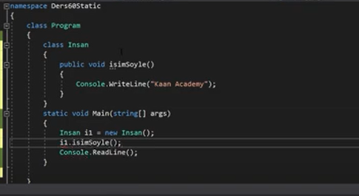

Bu şekilde.

Yani kısaca static metotların içerisinde özellikle main metodunun içerisinde çünkü main metodu program çalıştırıldığındaki ilk metodumuzdu. Bu main metodumuz static olduğu için ancak dışarıdan static olan metotları kendi içinde çağırabiliyor.

Sadece classlar da farklı bir durum ve önemli bir durum var main metodu açısından. Class’larda static olma zorunluluğu yok çünkü main içinden o class’a ulaşıp ondan bir obje yaratabilmek için.

Şimdi bu static olaya biraz daha odaklanalım.

Daha önceden oluşturmuş olduğumuz Insan class’ı içinde bir static değişken oluşturalım.

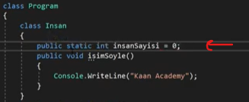

Static değişkenler ne işe yarar?

Şimdi eğer biz class içinde bir field tanımlarsak yani bir özellik tanımladığımızda örneğin;

class Insan

{

public string isim;

public int yas;

}

isim ve yas özellikleri yani field tanımladığımızda her obje için geçerli oluyordu. Örneğin main fonksiyonu içinde bir Insan class’ına ait bir i1 objesi ve i2 objesi yarattığımızda i1.isim, i1.yas yani birinci insan için isim ve yas atamasını yapıyorduk. İ2.isim, i2.yas dediğimizde de ikinci objemiz için isim ve yaş atamasını yapıyorduk. Yani field, özelliği static oluşturmadığımızda her objeye has yani her objeye özgü bir field olmuş oluyor. Yani i1 objesi için ayrı, i2 objesi için ayrı oluyor.

Ama biz static bir özellik yani field belirlersek tüm objeler için ortak bir özellik olur. Yani yukarıda belirlediğimiz insanSayisi = 0 özelliği static bir özellik olduğundan dolayı biz main fonksiyonu içinde gidip;

İ1.insanSayisi diyemeyiz veya i2.insanSayisi diyemeyiz.

Static metod objelere yönelik değil class’ın kendisine yönelik bir özellik diyebiliriz aşağıda çizerek anlatalım.

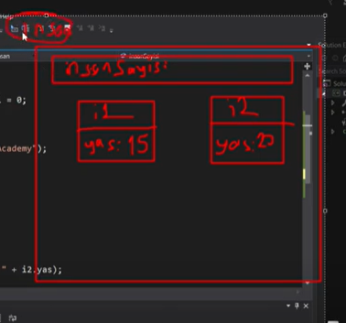

Yukarıdaki cümlenin özeti. yas özelliği yani field’ı Insan class’ından türetilen her obje için uniqe diyebiliriz. Ancak insanSayısı insan class’ından türetilen her obje için ortaktır.

Static sınıflar objelerin ismi ile değil class ismi ile çağırılır. Çünkü objelerde uniq bir şey değil ortak bir şeydir. Objelere has bir özellik değil bütün objelerin ortak özelliği olarak görülür.

Değişiklikleri veya çağırmayı direkt sınıf üzerinden yaparız eğer static bir özellik kullanırsak class içinde.

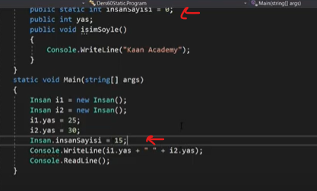

Bu şekilde class ismi ile çağırıp, değişiklik yapabiliyoruz.

Tabii ki bu static özelliği mantıklı şekilde kullanım sağlamak istersek eğer. Şöyle kullanım yapabiliriz. Insan class’ını kullanarak oluşturduğumuz obje sayısını tutmak için kullanabiliriz. Yani 4 obje oluşturulduysa class içinde metod yazarız insanSayısı özelliğini her oluşumda bir artmasını sağlarız. Şu şekilde;

Objelerin toplam sayısını tutmak için kullanılabilir. Bunu constructor metod ile yapabiliriz neden çünkü constructor metod her obje oluşturulduğunda çağrılıyordu o zaman her obje oluşturulduğunda static insanSayısı özelliğini bir arttırırsak main fonksiyonu içinde insanSayisi özelliğini kaç olduğunu öğrenmek için ekrana bastırmak istersek o anki obje sayısına ulaşmış oluruz.

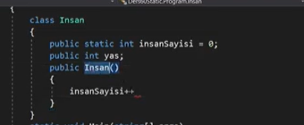

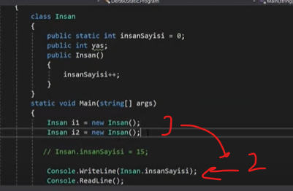

Biz bu static insanSayisi özelliğini bastırdığımızda 2 tane Insan class’ına ait obje ürettiğimiz için ekranda 2 rakamını göreceğiz.

Şimdi bir tane daha obje üretelim bakalım kaç gözükecek.

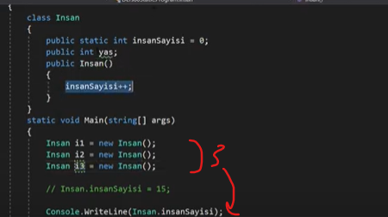

Bir obje daha yaratıldığında constructor metodu çalışacak ve insanSayisi bir arttırılacak bunu da main fonksiyonu içinde çağırdığımızda ekranda 3 rakamını görmüş olacağız.

Static olduğu için artık objenin kendine has bir özelliği değil class’ın özelliği olmuş oluyor.

Static özelliği biz public yaptığımız için dışarıdan ulaşabildik ancak private yapsaydık dışarıdan erişememiş olacaktık. Neden çünkü az önce biz main içinden Insan.insanSayisi = 15 diyerek doğrudan static özelliğe erişmiş olduk bu encapsulation açısından bunu istemeyiz pek ne yaparız?

Static özelliği private yaparız ve class içinde insanSayisiniSoyle adında bir metod oluştururuz artık main içinden insan sayısının kaç olduğunu öğrenmek istersek bu metod sayesinde öğrenebiliriz.

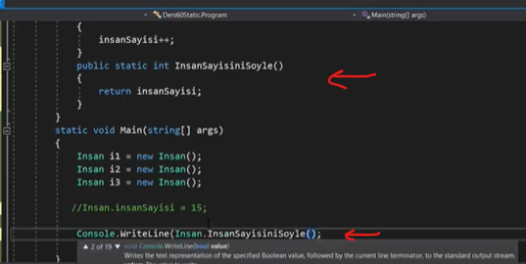

Ben metoduda yani insanSayisiniSoyle() metodunu da static yapıyorum ki main içinde doğrudan class ismi ile o metoda ulaşabileyim diye. İnsan sayisini görüntüleyebiliyoruz yani onlyread yapıyoruz ancak dışarıdan bu insanSayisini değiştiremiyoruz bu da encapsulation mantığına daha uyum sağlıyor ve daha güvenli bir sistem inşası yapmış oluyoruz.

Eğer bu metodu static yapmazsak main içinden i1.insanSayisiniSoyle() veya i2.insanSayisiniSoyle() fonksiyonu ile çağırabiliriz bu da ne alaka? Çünkü static sınıfları biz objeleri kullanarak değil sınıfları kullanarak çağırıyorduk nedeni ise static sınıflar objlere has bir özellik değil sınıfa ait yani objelerin ortak özellikleri olduğundan dolayı i1.insanSayısı veya i2.insanSayisi değil Insan.insanSayisi şeklinde çağırmalıyız bundan dolayı o methodu da static hale getirdik.

Bu static noktasında bir diğer önemli şey ise const kavramı

Const bir static türünde bir tiptir. Yani biz const kullanarak değiştirilmesini istemediğimiz şeyleri çağırıyorduk. Aynı şekilde burada da örnek olması amacıyla bir pi sayısı yazalım ve main fonksiyonu içinden Insan.pi olarak çağıralim

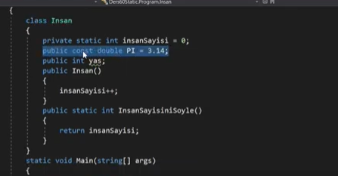

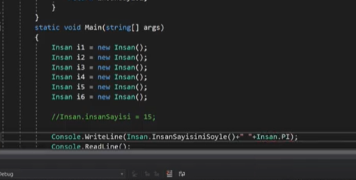

Şimdi biz pi sayısı dünyada aynı olan bir sayı ve değiştirelemediğindan dolayı const yaptık. Const tipi bir static olduğundan dolayı biz main içinde class ile çağırıyoruz. Bunu da Insan.PI olarak çağırdık. Aynı mantık şurada da geçerli biz math classı ile toplama çarpma işlemleri yapıyorduk orada da pi sayısını Math.PI olarak çağırıyorduk işte orada da Math classı içinde Pi sayısı const olarak tanımlanmış ve static olduğundan dolayı class ismi olan Math ile çağırıyorduk.

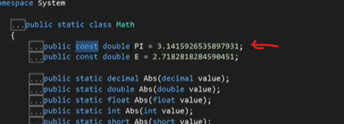

**DERS36**

Bu dersimizde Sıklıkla kullanılan static Sınıflar ve Metotlar göreceğiz.

Tabii ki oldukça fazla static sınıf var. Bunlardan sadece işimize yarayanları hep beraber göreceğiz.

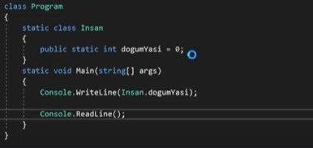

Static kavramını daha önceden görmüştük. Static doğrudan class ismi ile ulaşabiliyorduk. Ancak şöyle bir örnek üzerinden devam edelim. İnsan sayısını tutalım.

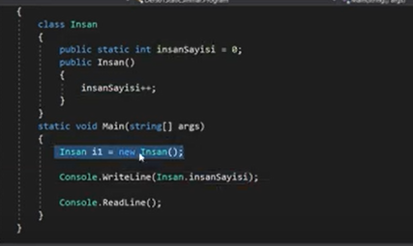

Bu şekilde oluşturulan obje sayısına erişebileceğiz. Class ismi ile çağırıyoruz.

Bu static mantığını anladıktan sonra gelelim static class konusuna;

Static classlar tıpki “Math” sınıfında olduğu gibi bizim static class’larımız vardır. Bunlardan en çok kullandıklarımızı göreceğiz.

Bizim static classlarımız şu işe yaramaktadır. Doğrudan o class’ın metoduna ulaşabiliyoruz. Çünkü bizim static class’larımızın metotları static olmak zorunda eğer ki bizim class’ımız da static özellikte ise o zaman class’ın içindeki metotlarda static olmak zorundadır.

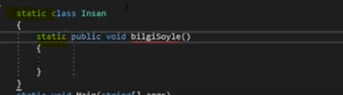

Eğer class static ise metotlarda static olmak zorundadır. Aynı zamanda class static ise içinde tanımlanan değişkenler, özellikler de static olmak zorundadır.

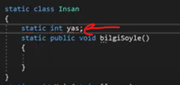

Şimdi gelelim en çok kullandığımız static sınıflara. Bunun örneğini bir dizi oluşturarak üzerinde göstermeye başlayalım.

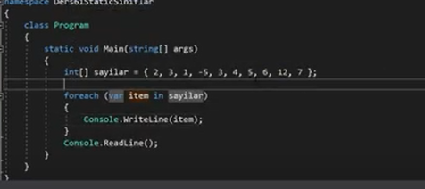

Şimdi ben bunları foreach döngüsü ile tek tek alt alta ekrana bastırmak için kullandım. Peki ben bu dizi içindeki sayıları tersten yazdırmak istersem o zaman ne yapacağım? İşte bu nokta da static class’lar devreye giriyor.

Şimdi ben Array classını kullanarak onun bir metodu olan Reverse metodunu kullanıp parametre olarak sayilar dizimizi vereceğim.

Daha sonra ekrana ben foreach döngüsünde sayilar dizisinin elemanlarını tekrar bastıracağım bastiracağım.

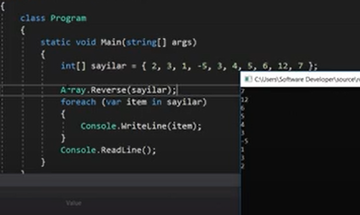

Bu şekilde array static bir sınıf değil ancak reverse metodu static bir metod olduğundan dolayı çağırabildik.

Peki ben sayilar dizimizi küçükten büyüğe doğru sıralamak istersem ne yapmam gerekiyor? Bunu da yine Array class’ımızın metodu olan Sort metodunu kullanarak yapabiliriz.

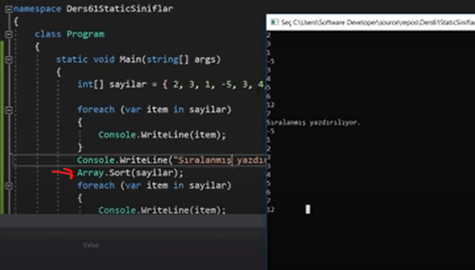

Bir de bizim meşhur classlarımızdan olan Math classımız vardı bu class sayesinde PI sayısını ekrana bastırabiliyorduk.

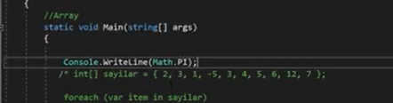

Math classımız bir static classdır. Buradan da anlıyoruz ki bu class içinde olan özellikler, field veya metodların hepsi static olmak zorundadır diyebiliyoruz.

Math class içinde mutlak değer alma, toplama gibi metodlar var. Bu metodların yapısı değiştirilemez yani nereye gidersek gidelim mutlak değer aynı şekilde alınıyor. Kısaca bu metot matematik yani bilimsel dünyanın her yerinde aynı şekilde olan şeylerdir.

Bilimsel olan her şey static diyebiliriz.

Bizim bir de string sınıfımız var. Şimdi string aslında bir veri tipi olabilir ancak üzerine mause ile geldiğimizde c# bize şunu diyor. String bir sınıftır.

string isim = “kaan” dediğimizde benim string classına ait olan isim objem eşittir kaan anlamındadır.

Şimdi 2 tane string ifadeyi string classında olan bir metot kullanarak birleştirelim.

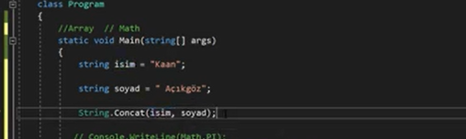

Artık ismimin yanına soyad eklenmiş olacak. Şimdi biz bunu Console.WriteLine(String.Concat(isim, soyad)) bu şekildedir.

Veya biz isim ve soyadın yan yana yazılacak halini string classına ait concat metodu ile başka bir değişkene eşitleyip onu ekrana bastırabiliriz.

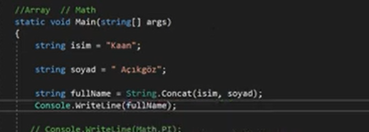

Bu şekilde.

Biz yine iki string arasında eşit mi diye karşılaştırma yaptırabiliyoruz.

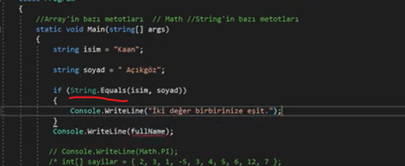

Bizim bir de datetime classımız var burada da daha çok tarih gün saat ile alakalı şeyleri kullanıyoruz.

Örneğin şu anki tarih ve saati öğrenmek istersem eğer;

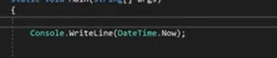

Bilgisayarımızdaki tarih neyse onu öğrenebiliyoruz.

Veya biz DateTime.Today dersek bana bugünün tarihini gösterecektir.

Biz aylarda kaç gün olduğunu öğrenmek istersek;

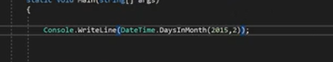

Burada 2015 yılının 2.ayında kaç tane gün olduğunu görmek için DateTime class’ını kullanarak onun metodu olan DaysInMonth kullanyoruz.

Diğer bir static class örneğimiz ise console.

Mesela console bir static sınıf biz onun metodu olan WriteLine metodunu kullanarak ekrana bir şeyler bastırabiliyoruz.

Static metotlar yazılım tarafından pek değiştirilmeyen, temele oturtulmuş program içinde pek değiştirmeyi sevmediğiniz hadiseler için kullanılır genelde. Eğer değişecek static değişkenler varsa da örneğin bu sizin isteğinize bağlı olarak değişecek şeyler değil mesela insan sayısını tutacaksınız, insan oluşturdukça o sayıyı bir arttıracaksınız ve bunu artık her classın doğrudan ulaşmasını istiyoruz mantığı bu yani static kullanmamız gerek.

Not: static sınıflar içine static olmayan bir şey yazılamaz. Ancak static olmayan class’lar içine static olan metod, fieldlar yazılabilir.

**DERS37**

Bu dersimizde this anahtar kelimesini göreceğiz. Daha önceden mantığını görmüştük ancak tekrardan üzerinden geçeceğim.

This anahtar kelimesini kullanarak biz readonly türünde olan değişkenlerimizi değiştirebiliyoruz.

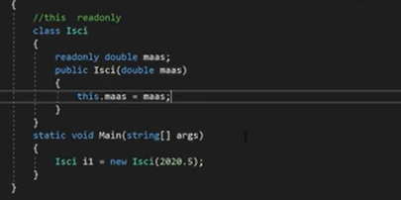

Şimdi burada bir Iscı class’ı oluşturalım ve bu classın yalnızca okunabilir türde olan maas değişkeni oluşturalım.

Biz constructor ile de dışarıdan alacağımız bir maaş olacağından dolayı parametreye de maaş vericeğiz. Ve

This.maas(class özelliği) = maas(main içinden verilecek olan değer)

Peki bu readonly’nin const’dan farkı nedir?

Readonly olan değerler constructor içerisinden değiştirilebilir.

Const olan değerler hiçbir yerden değiştirilemez.

İkisi de yalnızca okunabilir ancak readonly biz constructor içerisinden değiştirebiliriz.

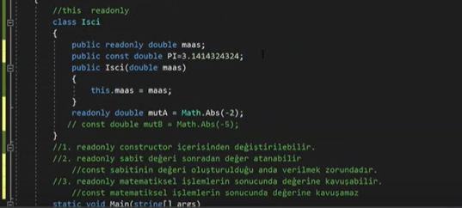

Sayılar üzerinde yaptık ama stringlerde de bu geçerlidir.

Kendi notlarım

